Муниципальное бюджетное дошкольное образовательное учреждение

«Детский сад «Солнышко»

**Проект:**

**«Формирование у детей дошкольного возраста ценностей здорового образа жизни посредством здоровьесберегающих технологий» на 2023-2024 учебный год.**

Подготовили и провели воспитатели:

Ермолаева О.А.

Мигулёва Ю.В.

г. Гагарин, октябрь 2023г.-май 2024г.

**Содержание**

1.Паспорт проекта

2.Актуальность

3.Принципы проекта                                                                                                 4. Цель и задачи проекта

5.Ожидаемые результаты

6.Этапы проекта

7.Результативность проекта

8.Заключение

9.Приложения

**Паспорт проекта**

|  |  |
| --- | --- |
| Название | «Формирование у детей дошкольного возраста ценностей здорового образа жизни посредством  здоровьесберегающих технологий» |
| Тип проекта | Информационно-практико-ориентированный |
| Продолжительность проекта | Долгосрочный |
| Участники проекта | Воспитатели, воспитанники 5-6 лет, родители, медработник, фармацевт. |
| Цель проекта | Создание условий для развития личности путём включения её в многообразную деятельность мини-музея. |
|  |  |
| Сроки реализации проекта | Октябрь 2023 год - май 2024 год |
|  |  |

**Актуальность**

"*Я не боюсь еще и еще раз повторять: забота о здоровье – это важнейший труд воспитателя. От жизнерадостности, бодрости детей зависит их одухотворенная жизнь, мировоззрение, умственное развитие, прочность знаний, вера в свои силы".* В.А. Сухомлинский.

Проблема воспитания личной заинтересованности каждого человека в здоровом образе жизни в последние годы является особенно актуальной в связи с негативной тенденцией к ухудшению состояния здоровья всех социально-демографических групп населения России и, особенно детей дошкольного возраста. Ее решение требует активного осмысленного отношения к своему здоровью и укреплению его с детских лет. В современном мире здоровье перестает быть только личной проблемой конкретного человека. Забота о здоровье ребёнка и взрослого человека стала занимать во всём мире приоритетные позиции, поскольку любой стране нужны личности творческие, гармонично развитые, активные и здоровые. Сегодня важно нам, взрослым, формировать и поддерживать интерес к оздоровлению как самих себя, так и своих детей.

Родители являются первыми педагогами. Они обязаны заложить основы физического, нравственного и интеллектуального развития личности ребёнка в младенческом возрасте. Быть здоровым - естественное стремление человека. Здоровье означает не только отсутствие болезней, но и психическое и социальное благополучие.

Базовой целью любой дошкольной организации является создание оптимальных условий для эффективного решения проблем развития каждого дошкольника. Задача укрепления здоровья детей является необходимым условием их всестороннего развития и обеспечения нормальной жизнедеятельности растущего организма. Чтобы сохранить и улучшить здоровье ребенка в один из самых ответственных периодов его жизни, необходима планомерная целенаправленная работа, как в дошкольном учреждении, так и в семье. Личный пример участия родителей в физкультурных праздниках позволит не только повысить эффективность физкультурно-оздоровительного процесса, но и окажет положительное влияние на состояние здоровья, динамику физической подготовленности дошкольников, а также сформирует у них интерес к систематическим занятиям физической культуры.

Проект направлен на решение вопросов по формированию представлений о здоровом образе жизни у детей старшего дошкольного возраста и созданию активной позиции родителей в совместной двигательной деятельности с детьми. Ключевые понятия: здоровье, образ жизни, здоровый образ жизни, культура здоровья.

**Принципы здоровьесберегающих технологий**:

*- научность*: использование научно-обоснованных и апробированных программ, технологий, методик;

*- доступность*: возможность для широкого практического применения здоровьесберегающих технологий в соответствии с возрастными особенностями детей;

*- активность*: участие всего коллектива педагогов, специалистов, родителей в поисках эффективных методов оздоровления дошкольников;

*- сознательность*: формирование осознанного отношения детей к своему здоровью;

*- единство диагностирования и коррекции*: научная интерпретация результатов медицинской, педагогической, психофизиологической диагностик; планирование способов, методов и приемов индивидуальной и групповой коррекции, развития и оздоровления на основе полученных данных;

*- систематичность*: регулярность реализация оздоровительных и профилактических мероприятий;

*- целенаправленность*: подчинение всего комплекса медико- педагогических воздействий для решения единой цели здоровьесберегающей системы;

*- сформированность психофизической готовности ребенка к обучению в школе;*

*- оптимальность*: соблюдение сбалансированности психофизических нагрузок в зависимости от возрастных и психологических особенностей ребенка;

*- индивидуальность*: медико-педагогическое воздействие с учетом форм заболеваний и резерва здоровья каждого ребенка.

Функции здоровьесберегающих технологий:

*- формирующая*: осуществляется на основе биологических и социальных закономерностей становления личности. В основе формирования личности лежат наследственные качества, предопределяющие индивидуальные физические и психические свойства. Дополняют формирующее воздействие на личность социальные факторы, обстановка в семье, детском коллективе, установки на сбережение и умножение здоровья как базы функционирования личности в обществе, учебно-воспитательной деятельности, природной среде;

*- информативно-коммуникативная*: обеспечивает трансляцию опыта ведения здорового образа жизни, преемственность традиций, ценностных ориентации, формирующих бережное отношение к индивидуальному здоровью, ценности каждой человеческой жизни;

*- диагностическая*: заключается в мониторинге развития детей на основе прогностического контроля, что позволяет соизмерить усилия и направленность действий педагога в соответствии с природными возможностями ребенка, обеспечивает инструментально выверенный анализ предпосылок и факторов перспективного развития педагогического процесса, индивидуальное прохождение образовательного маршрута каждым ребенком;

*- адаптивная*: воспитание у детей направленности на здравотворчество, здоровый образ жизни, оптимизировать состояние собственного организма и повысить устойчивость к различного рода стрессогенным факторам природной и социальной среды. Она обеспечивает адаптацию детей к социально-значимой деятельности;

*- рефлексивная*: заключается в переосмыслении предшествующего личностного опыта, в сохранении и приумножении здоровья, что позволяет соизмерить реально достигнутые результаты с перспективами;

*- интегративная*: объединяет народный опыт, различные научные концепции и системы воспитания, направляя их по пути сохранения здоровья подрастающего поколения.

Таким образом***, здоровьесберегающие технологии*** – это совокупность профилактических, коррекционных и реабилитационных мероприятий по здоровьесбережению, применяемая в ходе регламентированной, нерегламентированной и досуговой форм работы в ДО.

**Цель проекта:**

-формирование у детей нравственного отношения к своему здоровью, желания и потребности быть здоровым; чувства ответственности за сохранение и укрепление здоровья через расширение знаний и навыков о здоровом образе жизни, через использование здоровьесберегающих технологий с учётом индивидуальных особенностей и возможностей.

**Задачи проекта:**

-Формировать на доступном уровне необходимые знания в области гигиены, медицины, физической культуры.

-Формировать у детей жизненно важные двигательные навыки и умения, способствующие укреплению здоровья.

-Повышать интерес родителей путём просветительской работы к участию в физкультурно- оздоровительных мероприятиях вместе с детьми;

-Обогащать предметно-развивающую среду ДОУ;

-Формировать у дошкольников представления о здоровом образе жизни.

-Развивать познавательные способности.

-Развивать физические качества дошкольников.

-Развивать речь и расширять словарный запас.

-Формировать чувства прекрасного, способствовать гармоничному, пропорциональному развитию тела, стойкости, формированию осанки, изяществу, ловкости, грациозности и уверенности в движениях.

-Создать условия для проявления положительных эмоций.

**Ожидаемые результаты**

1. Улучшение показателей физического развития и эмоционального состояния воспитанников;

2. Благоприятная динамика в состоянии здоровья дошкольников (снижение числа случаев заболеваний в течении года; изменение группы здоровья в благоприятную сторону);

3. Сформированные представления, желание и стремление к здоровому образу жизни у всех участников образовательного процесса;

4. Повышение профессиональной культуры педагогов в вопросах здоровьесбережения;

5**.**Наличие у воспитанников детского сада показателей сформированности ценности здорового образа жизни*.*

6.Накопление, систематизация материалов по здоровьесбережению и создание здоровьесберегающей среды в ДОУ: картотеки игр, упражнений, лэпбука, альбомов, стендов, медиатеки, проекты, перспективные планы, конспекты НОД, презентации.

**Десять золотых правил здоровьесбережения:**

* Соблюдайте режим дня!
* Обращайте больше внимания на питание!
* Больше двигайтесь!
* Спите в прохладной комнате!
* Не гасите в себе гнев, дайте вырваться ему наружу!
* Постоянно занимайтесь интеллектуальной деятельностью!
* Гоните прочь уныние и хандру!
* Адекватно реагируйте на все проявления своего организма!
* Старайтесь получать как можно больше положительных эмоций!
* Желайте себе и окружающим только добра!

**Этапы реализации проекта:**

**1 этап – подготовительный : сентябрь 2023год**

**Для педагогов:**

* Сбор, анализ информации по теме проекта.
* Создание творческой группы педагогов.
* Составление плана деятельности по проекту.
* Подбор печатных, теоретических, музыкальных, видео материалов.
* Методическое сопровождение проектной деятельности педагогов.
* Разработка системы планирования, методических материалов (конспекты, сценарии, картотека исследований и опытов и т. п.)
* Создание мультимедийных презентаций, видеофильмов
* Подготовка к участию в проекте педагогов, детей и родителей.

**С родителями.**

* Анкетирование, беседы, интервьюирование, консультации.
* Изучение литературы, повышение компетентности родителей в вопросах физического развития и здоровья;
* Выявление семейного опыта.
* Изучение степени потребности и желания сотрудничать по данному направлению.
* Родительское собрание, спортивные мероприятия.
* Взаимодействие по изготовлению и приобретению пособий и игр.

**2 этап – основной, организационно-практический октябрь 2023- май 2024год**

Главная задача второго этапа — совместная (педагоги, дети, родители). Реализация идей первого этапа (оформление стендов, плакатов, лэпбука, изготовление оборудования, изготовление игр и т.п.) и работа с детьми и родителями (реализация перспективного плана, спортивных мероприятий, образова­тельных программ и т.д.).

**Работа с родителями:**

* Анкетирование родителей.
* Консультации.
* Проведение цикла тематических мероприятий;
* Привлечение родителей к участию в спортивных мероприятиях, оформлению стендов, плакатов, пополнению спортивного центра.
* Выставки детского творчества.
* Помощь родителей в оформлении тематических альбомов, лэпбука.
* Домашние задания.

**3. Заключительный:**

* **Систематизация материала;**
* Проведение тематического мероприятия;
* Повышение профессиональной компетенции педагогов по внедрению здоровьесберегающих технологий в воспитательно-образовательный процесс.
* Подведение итогов проекта, оценка его результативности и эффективности, определение перспектив.

**Формы организации работы с детьми:**

* Утренняя гимнастика;
* Дыхательная гимнастика после сна;
* Пальчиковые игры;
* Дидактические игры;
* Физминутки, динамические паузы;
* Игровые упражнения и подвижные игры на прогулке;
* Прогулки-походы;
* Физкультурные занятия;
* Спортивные соревнования;
* Артикуляционная гимнастика;
* Сказкотерапия;
* Арт-терапия;
* Гимнастика для глаз;
* Бодрящая гимнастика после сна;
* Самомассаж;
* Беседы, проблемные ситуации;
* Сюжетно-ролевые игры;
* Чтение художественной литературы;
* Творческие задания;
* Выставки.

**Методы и приемы, используемые в работе с детьми:**

1. Наглядный.

2. Словесный.

3. Практический.

4. Мотивационный

5. Сотворчество.

**План реализации проекта**

|  |  |
| --- | --- |
| **месяц** | **Формы работы с детьми** |
| **Октябрь**    **Ноябрь**  **Декабрь**  **Январь**  **Февраль**  **Март**  **Апрель**  **Май** | |  | | --- | | Рассматривание иллюстраций о различных видах спорта;  Создание альбома «Виды спорта»;  Изготовление Д/И «Подбери мяч».  Подвижные игры на прогулке:  «Хвост дракона», «По ровненькой дорожке»; «Бегите к флажку»;  Беседа: «Как сберечь здоровье», «Для чего нужна зарядка?»,  Изготовление картотеки подвижных игр: с мячом, с прыжками, с с бегом «Выше, быстрее, сильнее!»  Встреча с медработником д/с, рекомендации по ЗОЖ.  Чтение худ.литературы: С. Михалков «Прививка», «Не спать!»,  Н. Добронравов «Доктор Айболит», А. Барто «Мы с Тамарой»,  К. Чуковский «Федорино горе», «Айболит».  Сборник Загадок о спортивном инвентаре.  ***Работа с родителями:***  газета по валеологии «Полезные привычки».  Сюжетно- ролевая игра: «Доктор», сюжет «Антропометрия».  НОД :«Олимпийские кольца»-ИЗО, лепка «Спортивный  инвентарь».  Просмотр мультфильма «Мойдодыр»  ***Изготовление родителями*** атрибутов к подвижной игре:  «Микробы и чистюли»(маски)  Изготовление пособия: «Куда девается еда?»  Презентация «Микробы и вирусы».  Полоса препятствий «Сильные и ловкие»(занятие в спортзале).  Чтение худ.лит-ры: А. Барто «Девочка чумазая», К. Чуковский  «Мойдодыр».  Загадки об овощах и фруктах.  НОД: лепка из воздушного пластилина «Микроб»,  рисование «Витаминная корзинка», «Овощи на тарелке»,  объёмная аппликация «Фрукты, ягоды».  Беседы: «Чистота-залог здоровья», «Таблетки растут на ветке».  П/И на прогулке «Микробы и чистюли».  Встреча с медсестрой, рейд «Чистая кожа».  Практическое упражнение «Алгоритм мытья рук»  Картотека «Пальчиковая гимнастика».  Изготовление Д/И «Вредно-полезно». |   Беседа: «Правила гигиены»-медработник.  Коллективная работа: панно «Здоровые зубы».  Картотека по артикуляционной гимнастике.  НОД: аппликация «Зубная щётка для Пети»  Изготовление Д/И «Чтобы зубы не болели»  Альбом «У кого какие зубы»  Игры-эксперименты «Вредные продукты: сладости и газировка».  Чтение рассказов Г.Зайцева «Уроки Мойдодыра»  Загадки о предметах личной гигиены.  Д/И «Угадай на вкус», «Определи наощупь».  ***Работа с родителями***(домашнее задание):  конкурс рисунков «Самый страшный микроб».  Беседа: «На приёме у стоматолога».  Изготовление пособий на развитие дыхания.  Опыты «Носарий». Цель: знакомство со строением носа, его функциями.  Д/И: «Запахи».  Практическое упражнение «Надуй шарик».  Самомассаж с применением Су-Джок(картотека).  Беседа: «Чем лечились наши предки?», «Сон-лучшее лекарство», «Как готовиться ко сну».  Альбом «Лечебные травы».  Картотека игр по психогимнастике.  Гимнастика после сна.  «Волшебный чай»-показать детям пользу чая из трав и плодов.  Встреча с фармацевтом : «Ароматерапия»(знакомство с маслами)+ мастер-класс по изготовлению аромамедальонов.  ***Работа с родителями:***  Пошив подушечек с аромотравами, приобретение массажной  дорожки для стоп.  Чтение стихотворения И. Токмаковой «Где спит рыбка?»  «Сказка о двух снах» Абрамцева Н.К.  Изготовление ящика для песочной терапии.  НОД: рисование разноцветной солью «Волшебные кристаллы».  Беседа: «Закаливание- что это такое?», «Оздоровительные свойства снега», «Значение зрения в жизни человека»  Эксперименты со снегом.  ***Совместное мероприятие с родителями*** на участке д/с «Румяные щёчки» (постройки снеговых скульптур)  ***Памятка для родителей «Закаливание детей».***  Фотоколлаж «Ах, ты, зимушка-зима!»  Пословицы и поговорки о глазах.  П/и «Жмурки».  Беседа: «Зрение – орган познания окружающего мира».  Картотека гимнастики для глаз.  НОД: Познавательное развитие «Глаза -наши помощники».  П/и на прогулке: «Попади в цель», «Сбей Снеговика», «Подбрось- поймай» (развитие глазомера).  ***Изготовление родителями*** спортивного нетрадиционного инвентаря для центра физического развития.  Д/И «Я начну, а ты закончи», «Что лишнее?»  Профилактические упражнения по предупреждению плоскостопия «Весёлые карандаши», «Подними платок».  Беседа «Щи да каша- пища наша» (формирование представлений о кашах, как обязательном компоненте русского меню), «Кальций-для чего он нам?»(польза молочных продуктов).  ***Консультация для родителей:*** «Источники кальция».  Рассматривание картинок животных, дающих молоко.  Д/И «Какая каша?» (дать представление о крупах), «Продукты из молока».  Опыты с молоком.  Изготовление макета «Даёт корова молоко».  Сюжетно-ролевая игра «Доярки».  Чтение сказок «Хаврошечка», «Коза-дереза».  Просмотр мультфильма «Как старик корову продавал».  Игра- обсуждение «Может ли человек жить без еды».  Лэпбук «Здоровое питание».  НОД: аппликация «Горшочек каши» ( с использованием круп).  Сюжетно-ролевая игра «Кухня», сюжет «Варим кашу».  Оздоровительная ходьба и бег по территории детского сада.  Точечный массаж, картотека.  Просмотр познавательного видео «Тело человека».  Беседа: «Опасные предметы для тела».  Д/И «Предметы для ухода за телом».  НОД: познание «Ухо-орган слуха»  Д/И «Угадай, что в баночке», «Назови инструмент», «Кто позвал?»  ***Самомассаж ушных раковин-«Аурикулярный массаж» (буклет для родителей).***  Гигиена органов слуха-рекомендации медработника.  Сборник динамических пауз, физкультминуток.  Самомассаж с использованием махровых варежек.  Сборник терапевтических сказок (сказкотерапия).  Беседа: «Чем полезен солнечный свет для человека?»  ***Изготовление «Тропы здоровья» на участке д/с (воспитатели, родители).***  Д/И «Я покажу-ты назови» (виды спорта), «Кому что нужно», «Спортивный инвентарь».  Выставка рисунков «Мой любимый вид спорта» (дом.задание)  Практические упражнения на формирование правильной осанки: ходьба с мешочком с песком на голове с разным положением рук, упражнения у стены, с гимнастическими палками.  Чтение энциклопедии «Тело человека».  НОД: познавательное развитие «Где прячется здоровье?»  Рисование «Здоровый человек, какой он?»  Показ спектакля для детей д/с «Мойдодыр». |

**Литература:**

Здоровый малыш: Программа оздоровления детей в ДОУ/Под редакцией З. И.Бересневой.-М.:ТЦ Сфера, 2008.

Картушина М.Ю. Зелёный огонёк здоровья: Программа оздоровления дошкольников.-М.: ТЦ Сфера, 2007.

Новикова И.М. Формирование представлений о здоровом образе жизни у дошкольников. Пособие для педагогов дошкольных учреждений. – М.: МОЗАИКА - СИНТЕЗ, 2010.

Тарасова Т.А., Власова Л.С. Я и мое здоровье. - М.: Школьная Пресса, 2008.

Гаврючина. Л.В Здоровьесберегающие технологии в ДОУ: Методическое пособие.-М.: ТЦ Сфера, 2008.

Аверина И.Е. Физкультминутки и динамические паузы в ДОУ.-М: Айрис-Пресс, 2006.

Т.И. Богина «Современные методы оздоровления дошкольников»: - МИПКРО, 2001

М. Д. Маханева «Воспитание здорового ребенка»: - АРКТИ, 2000.

Дыбина О.В.,Рахманова Н.П., Неизведанное рядом: Опыты и эксперименты для дошкольников/ Под ред. О.В. Дыбиной. – 2- е изд., ТЦ Сфера, 2013.

Назаренко Л.Д. «Оздоровительные основы физических упражнений», Владос,2003г.

**Приложения.**

**Взаимодействие с медработником.**

**Беседа медработника с детьми на тему: «ЗОЖ»**

**Задачи:**

1. Продолжать побуждать детей к ведению здорового образа жизни.
2. Воспитывать привычку, мыть руки с мылом перед едой, по мере загрязнения, после пользования туалетом, умение устанавливать последовательность действий.
3. Довести до сознания детей важность соблюдения гигиенических процедур.
4. Совершенствовать диалогическую речь: учить участвовать в беседе, понятно для слушателей отвечать на вопросы.
5. Подвести детей к понятию, что «Чистота — залог здоровья».

**Ход беседы.**

Все болезни у ребят,

От микробов, говорят.

Чтоб всегда здоровым быть

Надо с мылом и водой дружить

Каждый день, и дома и в детском саду, приходя с прогулки и после туалета, после игр и перед едой вам говорят одно и то же — «Не забудь помыть руки!»

Кто знает, зачем нужно постоянно мыть руки? Они же и так чистые! (Ответы детей)

-Правильно ребята «На руках, как и на всех окружающих предметах, содержится множество микробов, которые, попадая с пищей в рот, могут вызвать очень сильные заболевание»

Давайте посмотрим на наши ручки. (повернув их ладошками вверх, вы видите там микробов (Ответы детей). Микробы очень маленькие и их нельзя увидеть без специальных увеличительных приборов, их можно разглядеть только под микроскопом. Микробы живут везде — в воздухе, в воде, на руках, продуктах, шерсти животных, игрушках и других предметах.

А что нам поможет избавиться от этих микробов? Отгадайте!

Это наш хороший друг

Терпеть не может грязных рук.

На грязь оно сердится,

В руках оно вертится,

Запенится вода.

От страха грязь бледнеть начнет

И побежит, и потечет,

Исчезнет без следа.

А руки станут чистыми,

Душистыми, душистыми

Узнали без труда.

-.Правильно, конечно, все микробы боятся мыла с водой. Вода и мыло — настоящие друзья. Они помогают уничтожить микробы.

Что же детям пригодиться,

Чтобы начисто умыться?

Нам нужна водица.

Что с рук грязь смывает?

Мыло детям помогает.

Чисто-чисто умывались.

Чем же дети вытирались? Полотенцем.

В умывальник мы идем,

Мыло и полотенце сейчас найдем!

Дети вместе с воспитателем проходят в туалетную комнату и рассматривают картинку с алгоритмом мытья рук. Один ребёнок рассказывает правила, двое демонстрируют.

Закатай рукава.

Намочи руки.

Возьми мыло и намыль руки до появления пены.

Потри не только ладони, но тыльную их сторону.

Смой пену.

Проверь, хорошо ли ты вымыл руки.

Вытри руки.

Проверь, сухо ли ты вытер руки — приложи тыльной стороной к щек.

-Ребята, давайте мы прямо сейчас дадим торжественное обещание, о том, что всегда будем дружить с мылом и водицей.

Торжественное обещание

1.Чтоб в грязнулю и неряху

Мне не превратиться,

Обещаю каждый день чисто-чисто (мыться)

Быть хочу я очень чистой,

А не чёрной галкой,

2. Обещаю я дружить с мылом и (мочалкой)

3. А ещё, два раза в сутки

Обещаю чистить (зубки)

4.Обещаю всем кругом

Быть послушным малышом.

Ходить чистым и опрятным,

Очень, очень (аккуратным).

 - Ребята, какие же правила надо соблюдать, чтобы быть здоровыми? (ответы детей).

**Тема: «Рейд чистая кожа»**

Цели: знакомство детей с различными типами кожи, фак­торами, влияющими на состояние кожи; средствами личной гигие­ны и правилами ухода за кожей;

Оборудование: образцы мыла (обычное, антибактериаль­ное, жидкое), крема, молочко для тела.

**Ход беседы.**

Медсестра: - Кожа - это «визитная карточка» каждого из нас. Именно по состоянию кожи чаще всего судят о красоте, возрасте, здоровье человека.

Высейчас молоды, кожа ваша упругая, гладкая. А какая кожа у пожилых людей? (ответы детей).

- Да, наша кожа постоянно контактирует с окружающей средой. На нее действуют различные колеба­ния погоды: температура воздуха, ветер, интенсивное солнечное облучение, пыль, грязь.

Поэтому, для того чтобы предупредить преждевременное ста­рение кожи, необходимо обратить внимание на правильный уход за ней. В чем же он заключается?

Во-первых, в ежедневном купании.

Во-вторых, в удалении отмерших частиц кожи с помощью мо­чалки или щетки.

В-третьих, в применении различных косметических средств, в за­висимости от состояния кожи, вашего возраста, времени года и т. д.

В-четвертых, в правильном питании и ведении здорового об­раза жизни.

- А теперь давайте вспомним, какие средства личной гигиены применяются при купании?

Ну, конечно, чаще всего мыло. Существует множество сортов мыла. Вы можете выбирать любое: и твёрдое, и жидкое, с запахом и без.

Кроме мыла при купании можно использовать различные гели для душа, которые действуют на кожу мягче, чем мыло, не иссушая ее.

Очень часто встречаются в продаже ароматические соли для ванн, морская соль. Они также полезны как для всего организма, так и для кожи.В воду для ку­пания можно добавлять отвары различных лекарственных трав (ромашки, хвои, листьев грецкого орехаи т.д**.).** Кожа после таких ванн становится гладкой, бархатистой.

Во время купания необходимо очищать кожу от отмерших частиц. Это делается путем массирования тела мочалкой, щеткой, махровой рукавичкой для тела.

После этого можно применять различные крема, масла и молочко для тела.У разных людей кожа лица бывает нормальной, жирной, сухой. Поэтому нужно подбирать тот крем, который подходит именно вашей коже.

Нужно помнить, что частое применение мыла сушит кожу и кожа быстро стареет. Большое значение имеет температура воды. Вода для умывания должна быть комнатной температуры.

В летний период кожу нужно защищать специальным солнцезащитным кремом, больше находится в тени, увлажнять кожу водой.

Мелкие раны и ссадины вовремя обрабатывать дез.средствами, чтобы не было нагноений.

- Сегодня я вам рассказала о том, как правильно ухаживать за кожей. Желаю вам, ребята, быть здоровыми!

**Беседа медработника на тему: «Гигиена органа слуха».**

Цель: формирование у детей понятия «личная гигиена».

Медсестра звонит в колокольчик.

-Что вы слышите?(ответы детей)

**-**Чем вы услышали ?( ответы детей)

**-**Правильно, ушами. Уши нужны, чтобы слышать. Сколько ушей у человека?

**Медсестра**:- Правильно, у всех людей по два уха, расположены они по обе стороны нашей головы. Наши уши всегда открыты, а значит постоянно слышат. Улавливают звуки даже когда мы спим. Поэтому уши одни из первых сообщают нам об опасности. Нашему организму уши очень нужны, потому что уши помогают нам не только слышать, они помогают всему организму. На ушных раковинах расположено большое количество специальных точек (показываете карточку с точками), отвечающие за работу определенного организма. Если эти точки массировать, то организм человека будет чувствовать себя хорошо. Человек будет внимательнее, умнее. Чтобы все это исполнилось, я предлагаю вам вместе со мной выполнить ушную гимнастику.

Подходи ко мне дружок

И садись скорей в кружок.

Ушки ты скорей найди

И скорей их покажи.

Ловко с ними мы играем,

Вот так хлопаем ушами.

А сейчас потянем вниз

Ушко, ты не отвались.

А потом, а потом

Мы покрутим козелком.

Отогреть его так можно.

Раз, два! Раз, два!

Вот и кончилась игра,

Наступила тишина!

**Медсестра:** -Наступила тишина, давайте мы сейчас закроем глазки и прислушаемся к звукам. Что вы слышите?(ответы детей). Вот видите какую важную роль играют уши, поэтому их нужно беречь. Как вы думаете как?.

(ответы детей).

**Медсестра:** -Запомните вот эти правила:

**-** Нельзя в уши совать какие-либо предметы, особенно мелкие;

**-** Нельзя ковырять в ушах острыми предметами;

**-** Нельзя слушать громкую музыку, особенно в наушниках;

**-** Нельзя разговаривать громко, кричать;

**-** Нужно раз в год посещать врача для осмотра ушей;

**-** Нужно одевать зимой теплую шапку, чтобы уши были закрытыми.

**Медсестра:-** Теперь вы знаете, как беречь уши и для чего они нужны. А еще, ребята, не забывайте следить за чистотой ушей, мойте их каждый день. Ребята, вы читали книгу К. И. Чуковского «Мойдодыр»? Как вы думаете почему от мальчика убежали даже брюки?(ответы детей)

**Медсестра:** -Правильно, вот поэтому нужно выполнять правила личной гигиены. Что же такое личная гигиена? Это когда человек следит за чистотой своего лица, рук, тела, зубов. Старается не быть грязнулей, замарашкой.

Если мы посмотрим на эти картинки, где нарисованы два мальчика: один – чистый, умытый, аккуратный, а другой – неумытый и лицо и руки покрыты грязью.

Посмотрите внимательно и скажите какой мальчик вам больше нравится?(ответы детей).

**Медсестра:** -Чтобы всегда быть чистым и аккуратным нужно иметь предметы личной гигиены. Как вы думаете, зачем они нам нужны?(ответы детей).

Они помогут нам быть всегда чистыми и опрятными.

**Медсестра:** -А как вы думаете, чистота и здоровье связаны между с собой? Я надеюсь, что вы будете соблюдать личную гигиену и будете здоровыми! А сейчас я предлагаю вам нарисовать ушки.

Дети рисуют рисунки. Проводится выставка работ.

**Взаимодействие с детьми.**

**Беседы.**

**Конспект беседы с детьми старшего возраста**

**на тему «Для чего нужна зарядка?**

**Цель:** формирование у детей потребности в здоровом образе жизни.

**Задачи:**

1. Закреплять знания детей о влиянии на здоровье двигательной активности.

2. Развивать познавательный интерес, мыслительную активность, воображение.

3. Побуждать детей отвечать на вопросы, упражнять делать выводы, умозаключения.

4, Воспитывать желание быть здоровым, внимательно относиться к себе.

**Ход беседы:**

Для чего нужна зарядка? Это вовсе не загадка-

Чтобы силу развивать. И весь день не уставать!

Если кто-то от зарядки. Убегает без оглядки, -

Он не станет не почём настоящим силачом.

1. Беседа «Вопрос – ответ»

-Ребята, скажите, пожалуйста, а кто делал сегодня зарядку дома с родителями? (ответы детей)

Всё ли у вас получилось при выполнении упражнений? (ответы детей)

Какие упражнения вам больше нравиться выполнять? (ответы детей)

Давайте вместе подумаем, какую пользу приносит утренняя зарядка? (ответы детей).

А теперь, ребята, отгадайте загадку.

«Я хозяин леса строгий,

Спать люблю в своей берлоге.

Но горжусь своей фигурой-

Занимаюсь физкультурой» (Медведь)

- А теперь хочу вам, рассказать, как утреннюю зарядку делали в древности.

-Эскимосы, народы, живущие на Крайнем Севере, проводили зарядку так: маленькому ребёнку давали камень, который следовало унести на определённое расстояние, а затем бежать за ним, перепрыгивая препятствия. Чем старше был ребёнок, тем тяжелее был камень.

-У индейцев основные упражнениями были-прыжки, ходьба, бег, плавание, стрельба из лука.

-Олимпийские игры пришли к нам из глубокой древности, и связаны с именем Геракла, в городе Олимпии. Он установил правила и награду-венок победителю из веток оливы. Соревновались в беге, прыжках, в метении копья, диска и в борьбе. Олимпийские игры проходят и в наши дни. ---Предки- славяне любили играть в городки, в лапту, зимой – катание с высоких ледяных гор и взятие снежных крепостей, летом гуляли босиком, купались. На ярмарках соревновались в силе, ловкости, быстроте, смелости, поднимали тяжести, взбирались по гладким столбам на самый верх.

-Предки –коми любили играть в игры, состязались, чтобы воспитывать силу, ловкость, выносливость, потому что очень суровый климат и он требовал закалки и силы. В коми играх много прыжков, метаний (копья, камни, кости, аркан, перетягиваний. Упражнения, включаемые, в утреннюю зарядку могут быть разными, но главное, чтобы они развивали весь организм.

Начинать зарядку следует с ходьбы - это упражнение подготавливает организм к предстоящей физической нагрузке.

Поднимание рук вверх или в стороны помогают выпрямить позвоночник, улучшить кровообращение в мышцах плечевого пояса и рук.

Приседания укрепляют мышцы ног, увеличивая подвижность суставов ног и улучшения кровообращения.

Различные наклоны вперед назад, вверх вниз укрепляют мышцы туловища, спины и живота, увеличивают подвижность и эластичность позвоночника, улучшают деятельность органов брюшной полости. Прыжки и бег (можно на месте) усиливают обмен веществ в организме, повышают деятельность органов дыхания и кровообращения. Медленные шаги на месте и взмахи руками вверх и вниз - упражнение для успокоения дыхания.

**Итог:** -Какую пользу приносит зарядка? Какие физические упражнения делали эскимосы, индейцы, славяне-русские и наши коми предки для того чтобы быть здоровыми.

**Беседа «Таблетки растут на ветке *(грядке)*»**

Цель: расширение знаний у детей об овощах и фруктах, об их значении в питании.

Задачи: воспитывать у детей культуру еды, чувство меры; воспитывать привычку к здоровому образу жизни.

Предварительная работа: рассматривание овощей и фруктов. Чтение художественных произведений *«Репка»*, *«Чиполино»*, *«Петушок и бобовое зернышко»*, рассказ Н. Носова *«Огурцы»*, *«Принцесса на горошине»*, стих-е Тувим *«Овощи»*, рассказы Сутеева *«Яблоко»*, *«Мешок яблок»*, отгадывание загадок

Материалы и оборудование: корзина с овощами и фруктами.- Разрезные картинки на каждый стол по теме: овощи, фрукты; жетоны *(в форме фруктов и овощей)*; карточки *(баночки с вареньем)* с картинками фруктов;

**Ход беседы:**

Воспитатель: - Ребята, давайте мы с вами поиграем. У вас на столах лежат разрезные картинки, вы должны их собрать, и догадаться о чем мы будем сегодня говорить. Работать будете в паре и у вас должна получиться одна картинка.

Воспитатель: - Что у вас получилось?

Воспитатель: - Как одним словом можно назвать эти картинки? *(овощи, а у вас фрукты)*.

Воспитатель: - Итак, о чем мы с вами сегодня будем говорить? *(Мы будем говорить об овощах и фруктах)*.

Воспитатель:- Вот вы и узнали тему нашего занятия: овощи и фрукты.

**1. Задание. Отгадай загадку:**

Щеки красные, нос белый,

В темноте сижу день целый,

А рубашка зелена,

Вся на солнышке она.Ответ: *(Редиска)*

Над землей трава,

Под землей бордовая голова.Ответ: *(Свекла)*

Этот вкусный желтый плод

К нам из Африки плывет,

Обезьянам в зоопарке

Пищу, круглый год дает.Ответ: *(Банан)*

В желтеньком улье

Пчелки уснули,

Сбились в клубок,

А в стенках – медок.Ответ: *(Дыня)*

Круглое, румяное,

Я расту на ветке.

Любят меня взрослые,

И маленькие детки.Ответ: *(Яблоко)*

Красный нос в землю врос,

А зеленый хвост снаружи.

Нам зеленый хвост не нужен,

Нужен только красный нос. Ответ: *(Морковь)*

**2.задание: *«Повар»***

Воспитатель:- Прежде чем начать готовить с овощами что-нибудь, что надо делать? *(Мыть.)* А какие овощи необходимо почистить? *(Свеклу, морковь, тыкву, кабачки, баклажаны, картофель.)*

Воспитатель:-  Скажите, ребята, какие овощи едят сырыми? *(Помидоры, огурцы, редиску, капусту, репу, морковь.)* А что можно из них приготовить? *(Салаты.)* А какие овощи можно есть и сырыми, и вареными? *(Капусту, морковь, помидоры, репу.)*

Воспитатель:- Что можно приготовить на первое? *(Овощной суп.)* Из каких овощей?

Воспитатель: - Какую зелень мама в овощной суп добавляет? *(Петрушку, укроп.)*

Воспитатель:-  На второе что приготовить? Кашу можно? *(Кашу из тыквы.)* А котлеты? *(Морковные, капустные, свекольные.)* Из картофеля, что можно приготовить? *(Вареный и жареный картофель.)* А из капусты? *(Можно потушить и пожарить.)* Из кабачков и баклажанов что можно приготовить? *(Их можно подать жареными и тушеными.)* Прекрасно, но у нас столько овощей, много еще останется. Что же с ними делать? *(Засолить.)*

Воспитатель: - Вы знаете любимое блюдо Карлсона? Это варенье.

Воспитатель: - Из чего варят варенье? *(варенье варят из ягод, фруктов)*.

Воспитатель: - Давайте приготовим для Карлсона варенье из фруктов каждая команда по очереди.

Варенье из яблок – яблочное варенье.

Из слив – сливовое варенье.

Из персиков – персиковое варенье.

Из абрикосов – абрикосовое варенье.

Из вишни – вишневое варенье.

Из груш - грушевое варенье.

Воспитатель:- А сейчас давайте мы с вами отдохнем и поиграем.

**Физминутка**

Чищу овощи для щей – хлопки в ладоши.

Сколько нужно овощей? - развести руки в стороны.

Три картошки – показать 3 пальца на левой руке.

Две моркови – показать 2 пальца на правой руке.

Лука тоже три головки – показать 3 пальца на левой руке.

Да петрушки корешок – 1 палец на правой руке.

Да капустный кочешок – 1 палец на левой руке.

Потеснись-ка ты, капуста, - работают локтями.

От тебя в кастрюле пусто – руки развести в стороны.

Раз, два, три – загибаем три пальца.

Огонь зажжён – хлопок в ладоши.

Кочерыжки – указательным пальцем правой руки показать в круг.

**Беседа. «Сон – лучшее лекарство»**

***Цель:*** формирование понимания важности сна для здоровья человека;

***Задачи:***

* Познакомить детей с гигиеной сна, расширить кругозор и словарный запас.
* Учиться быть здоровыми душой и телом, стремиться творить своё здоровье, применяя знания и умения в согласии с законами природы.
* Выяснит значение сна в жизни человека.
* Вспомнить правила подготовки ко сну.

**Ход беседы:**

Воспитатель: -Ребята, отгадайте загадку: «Что можно увидеть с закрытыми глазами?» (ответы детей). Загадок о сне народ сочинил много. Давайте мы несколько их с вами прочитаем и отгадаем.

1).Каждый вечер добрый Гном

К нам приходит в тёплый Дом.

Спать уложит он Ребяток

Караулит у кроваток.

Поправляет одеяльца.

Рады мы за постояльца.

Просыпаются Ребятки

Удирает без оглядки!

2). Закрыл глаза и захрапел,

Кот словно в пропасть полетел,

И спящий видит он,

Мурлыча, сладкий    
 -Ребята подумайте и скажите«Что такое сон, как вы понимаете?» (ответы детей).

Еще с древних времен люди задумывались над этим вопросом, и по настоящее время ученые не могут дать точного определения сну. Каждый из вас знает, если не выспишься, то на уроке бываешь рассеянным, плохо соображаешь, зеваешь. Детям в вашем возрасте рекомендуется спать 11-10 часов, ложиться спать в 20 - 21 час. Ведь детям надо много спать, чтобы восполнить ту энергию, которую они затратили за день, бегали, играли. После активно проведенного дня, устают не только мышцы, но и многие другие органы: легкие, сердце, печень. Особенно нужен отдых мозгу, чтобы на следующий день он мог хорошо, активно работать. Когда мы спим наши органы продолжают работать. Мышцы отдыхают и сердечная мышца, чтобы утром нам быть сильными; легкие снабжают кислородом уставшие ткани нашего организма. Вот почему мы просыпаемся полные сил. Вспомните, когда учим стихотворение – плохо запоминается, уже и так и эдак и рисуем картинку перед глазами. А утром один, два раза прочитал и рассказал, почему? Да потому, что мозг отдохнул. Когда вы спите отдыхают и ваши кости, благодаря этому они лучше растут, не зря говорят, что во сне дети лучше растут.  С наступлением привычного часа вас уже клонит ко сну. Сон приходит быстро. Если это время прошло, вы засыпаете с трудом. Недосыпание отрицательно влияет на здоровье. Появляется слабость, головные боли, раздражительность, пониженная работоспособность. Как только установите правильный режим сна всё это пройдёт. Много спать тоже вредно. Но главное - самочувствие: если человек встаёт после сна бодрым, не испытывает сонливости, значит продолжительность сна достаточная.

Вечером, когда вам говорят пора спать, готовимся ко сну, вам не охота идти спать, хочется позаниматься еще какими-то своими делами, вы начинаете спорить, капризничать. Это очень глупо и вы теперь узнаете, почему? Но взрослые знают, что ребенку надо много спать и отдыхать, чтобы он рос здоровым. И еще родители – взрослые знают, что дети, которые мало спят, часто болеют.

Ученые, изучающие влияние сна на здоровье человека разработали 9 правил, которых нужно придерживаться.

***Правила здорового сна.***Да, есть свои правила подготовки ко сну, и если их соблюдать, то сон будет крепким, а утром легко встанешь.

1. Перед сном совершить спокойную прогулку, принять теплый душ или умыться, почистить зубы, помыть ноги, приготовить постель.

2. Ужинать надо за 1-2 часа до сна, не есть на ночь иначе желудок вместо того, чтобы спать спокойно придется ему переваривать пищу.

3. Спать в полной темноте, в темноте и в тишине можно быстро заснуть.

4. Спать в проветренном помещении, с открытой форточкой.

5. Спать лучше на спине, не рекомендуется спать на левом боку.

6. Спать на ровной постели. Высокие подушки и мягкие матрасы приводят к искривлению позвоночника.

7. Обязательно ложиться и вставать в одно и тоже время. Это записано у нас в режиме дня. Давайте на модели часов покажем, во сколько вы ложитесь спать и во сколько встаете утром. Сколько часов вы спите?

8. Нельзя перед сном смотреть страшные фильмы, читать волнующие книги, все это будоражит сон, очень трудно уснуть.

**Беседа**

**на тему: «Что такое закаливание?»**

**Цель:** формирование понятия закаливание.

Задачи:  
1.Научить ребёнка заботиться о своём здоровье.   
2.Закрепить представление о ценности здоровья: формировать желание вести здоровый образ жизни.   
3.Совершенствовать представления о том, что утренняя зарядка, игры, физические упражнения вызывают хорошее настроение; с помощью сна восстанавливаются силы.  
4.Воспитывать опрятность, умение замечать непорядок в одежде. 

Ход беседы:

           Воспитатель:   Ребята,   сегодня мы  поговорим  с  вами о здоровье. Кто хочет быть здоровым? (Ответы детей)   
          Воспитатель: -  Ребята,  а   вы   знаете,  что  каждый  человек может  сам себе укрепить здоровье? Недаром говорится:   
Я здоровье сберегу,   
Сам себе я помогу.   
         Воспитатель:- А как вы думаете, что нужно делать, чтобы укрепить свое здоровье. (Заниматься физкультурой, правильно питаться, соблюдать режим дня, закаляться).   
          Воспитатель:- И  это  нужно  делать  каждый  день. А давайте начнем с самого утра и сделаем пальчиковую гимнастику.  
 «Утречко»  
Утро настало, солнышко встало,

Эй, братец Федя, разбуди соседей.   
Вставай, большак! Вставай, указка!   
Вставай, середка! Вставай, сиротка   
И крошка Митрошка! Привет ладошка!   
          Воспитатель:- А еще укрепляет здоровье закаливание. Что же это такое? *Закаливание*-это специальные процедуры, которые помогают сделать организм выносливым и устойчивым к болезням.  
Все, кто хочет быть здоров -    
Закаляйтесь вы со мной.   
Утром бег и душ бодрящий,   
Как для взрослых, настоящий,   
На ночь окна открывать,   
Свежим воздухом дышать,   
Ноги мыть водой холодной,   
И тогда микроб голодный   
Вас вовек не одолеет.   
          Воспитатель: Крепким стать нельзя мгновенно – закаляйтесь постепенно. Летом ребята очень полезно   побегать босиком по траве, искупаться в речке. Но есть такой замечательный способ закаливания, который можно делать каждый день- это точечный массаж.   
(Массаж биологически активных зон «Неболейка» для профилактики простудных заболеваний).

          Воспитатель:   
Чтобы горло не болело, (Поглаживание ладонями шеи.)   
Мы его погладим смело. (Надавливание на крылья носа и круговые движения указательными пальцами.)   
Чтоб не кашлять, не чихать,   
надо носик растирать.   
Знаем, знаем да-да-да   
Нам простуда не страшна.

- Закаливающие процедуры бывают разными. Это и хождение босиком, умывание прохладной водой, полоскание горла настоями трав, хождение по массажной дорожке, воздушные ванны и другие.

          Воспитатель: Беседа наша подошла к концу. Я думаю, вы запомнили, что нужно делать, чтобы быть здоровыми. (Ответы детей).   
          Воспитатель: Давайте подарим друг другу свои улыбки и хорошее настроение. Доброго вам всем здоровья!

**Тема беседы:** «**Щи да каша – пища наша».**

**Цель:** знакомство с традиционными блюдами русской кухни;

**Ход беседы.**

**Воспитатель:**-Здравствуйте, ребята! Я очень рада видеть вас красивыми, умными, а главное – здоровыми!А знаете, ребята, вы ведь не просто поздоровались, а подарили друг другу частичку здоровья, потому что сказали: «Здравствуйте! Здоровья желаю! Недаром русская народная поговорка гласит: «Здороваться не будешь, здоровья не получишь».

- А что помогает нам быть здоровыми? (ответы детей). Да, не зря говорят: «Мы то- что мы едим». Раньше люди, да и сейчас те, кто живёт в деревнях, выращивают свои фрукты и овощи, пьют воду из ключей и колодцев, дышат чистым воздухом, много трудятся- всё это делает их здоровье крепким. Основной пищей на Руси были щи и каша. Первое блюдо (щи) и второе блюдо - каша. Щи, как - жидкое кушанье, суп с рубленой капустой. Разновидностей щей было много. Кислые щи (из квашеной капусты); Свежие щи (из свежей капусты); Зеленые щи (из шпината, щавеля и т. п.); Ленивые щи;  Суточные щи и т.д. Самыми вкусными на Руси считались суточные щи, которые долго готовили. Зимой щи замораживали и в таком виде брали с собой в дальнюю дорогу. В дороге щи разрубали топором и разогревали. К щам на Руси подавали хлеб, сметану, крутую гречневую кашу, крупеники и ватрушки с творогом. Издавна, щи готовят из полезных продуктов – это капуста, картофель, лук, зелень, морковка, перец, свекла.

-Давайте и мы выберем те овощи, которые нужны для приготовления щей. (Дети выбирают нужные картинки).

- Наравне со щами каша, стала, чуть ли не нашим национальным символом. Что вам всегда дают на завтрак? (кашу).Каша – одно из самых древнейших блюд в России. Не зря русская пословица говорит: “ Щи да каша – пища наша”. Так говорили в старину. На Руси каша испокон веков занимала важнейшее место в повседневном рационе; она являлась одним из основных блюд, как бедных, так и богатых людей. Отсюда и русская пословица: "Каша - мать наша". А ещё каша была обязательным угощением на свадебном пиру. Свадебный пир на Руси так и называли "кашей". Кашу варили и при заключении мира между враждующими сторонами: в знак мира и дружбы противники собирались за одним столом есть кашу. Если же соглашения достичь не удавалось, то говорили: "С ним каши не сваришь". Выражение дошло до наших дней.

На Руси варили огромное количество каш. Их делали жидкие, рассыпчатые и каши-размазни. Особенным уважением в России пользовались жидкие каши, заменявшие супы. В них добавляли рыбу, мясо, горох, обязательно лук, зелень и коренья. Заправляли каши маслом, салом и бараньим жиром. Заправляли каши и жареными грибами с луком, крутыми яйцами. Каши-размазни готовили из белых круп, манной или рисовой, на молоке и варили их только для детишек. Поэтому щедро сдабривали сахаром, мёдом, добавляли варенье, сухие и свежие ягоды.

- Сейчас проверим, знаете ли вы, какие продукты нужны, чтобы приготовить кашу. Если из того, что я буду называть, может готовиться каша, то вы громко скажите «Да!». Но если продукты для приготовления каши не используют, тогда вы дружно скажите «Нет!».

**Игра «Кричалка»**

Парное молоко? (Да!)

Куриное яйцо? (Нет!)

Крупа манная? (Да!)

Капуста кочанная? (Нет!)

Солёный огурец? (Нет!)

Мясной холодец? (Нет!)

Сахар да соль? (Да!)

Белая фасоль? (Нет!)

Масло топлёное? (Да!)

Рыбка солёная? (Нет!)

Лавровый лист? (Нет!)

Белый рис? (Да!)

Чернослив да изюм? (Да!)

Шоколадный лукум? (Нет!)

Перец болгарский? (Нет!)

Соус татарский? (Нет!)

Клубничное варенье? (Да!)

Бисквитное печенье? (Нет!)

**Воспитатель:** -Давайте немного разомнемся, поиграем в русскую народную игру :

**Игра - хоровод «Огород»**(под музыку)

Есть у нас огород,

в нем морковка (капуста, свекла) растет,

вот такой ширины,

вот такой ужины,

вот такой вышины,*

вот такой низины.

Огород, огород, что еще там растет? (в круг по очереди выходит ребенок – овощ и танцует под музыку, остальные дети – хлопают)

**Итог.**

- Ребят, так какие же вкусные и полезные блюда готовят в деревне? А какие блюда вы любите? (ответы детей).

**Беседа «Чем полезен человеку солнечный свет?»**

**старший возраст**

**Цель:**знакомство детей с солнцем, как источником тепла и света, определить влияние солнца на человека, сформулировать правила приема солнечных ванн.

**Ход беседы.**

Воспитатель загадывает загадку:

-Что на свете расцветает и теплом всех согревает? *(Солнце)*

- Правильно. Солнце-главный источник тепла и света.

- Свечка, фонарик, электрическая лампочка. Ребята, объясните, какая взаимосвязь между этими предметами и солнцем.( Все эти предметы излучают свет).

- Как вы думаете, что было бы, если б солнца не стало. (*Ответы детей)*

- Мы сказали, что от солнца светло, значит, если  не будет солнышка, все погрузится в темноту и жизнь на Земле  угаснет.

- Солнце еще и греет. И мы с вами знаем, что солнце нагревает предметы.

 Поверхность Земли нагревают солнечные лучи, а от них уже нагревается воздух. Когда греет солнце, то тает снег, растет трава, появляются листья на деревьях, весело щебечет птицы – все радуются лучам солнца.

 - Сделаем глубокий вдох. Воздух чистый, свежий – дышится легко. Откуда такой «вкусный воздух»?

Спасибо за свежий воздух мы должны сказать растениям  и  солнцу.

Зеленые растения без солнечных лучей не смогли бы очищать воздух.

- Бывают солнечные батареи которые можно использовать  для электроснабжения (вырабатывают электрический ток ) солнце служит людям не только на Земле, но и в  космосе. Космические корабли работают за счет солнца. Там солнечный свет превращается в электрический ток, от которого работают все приборы.

 - Солнце дарит тепло и жизнь всему миру. Оно – наш главный друг. Его свет несет людям радость, здоровье и красоту. Когда мы  находимся на солнце, наш организм получает  витамин  «Д». Витамин «Д» делает наши ноги и руки крепкими.

- Но солнце бывает   и жестоким. Какой вред может причинить солнце человеку? (ответы детей). А в природе от его жгучих лучей высыхают реки и озера, гибнет рыба, жухнет трава.

- Солнце может не только обласкать, но и обжечь. С ним надо быть осторожней!  Если с утра до вечера бегать по пляжу то кожа начнет краснеть, а это приведет к ожогу. Признаки солнечных ожогов: покраснение кожи, воспаление, головная боль.  Первая помощь: смазывание ожога специальным кремом.

-Находясь долгое время на солнце без головного убора, можно получить  солнечный удар или потерять сознание. Поэтому всегда нужно носить панамку, косынку или шляпку. Что может случиться при солнечном ударе, это: повышение температуры, тошнота, головокружение. При солнечном ударе нужно: отвести человека в тень, положить на голову холодное полотенце, дать выпить воды.

- Чтобы солнце не нанесло вред нашему организму, мы должны,  внимательно относится к солнечным ваннам. Лучше загорать  утром и обязательно в головном уборе.

**-**ТАК  как же вы думаете  СОЛНЦЕ - ДРУГ ИЛИ ВРАГ?

(Ответы детей).

**НОД.**

**НОД рисование цветной солью «Волшебные кристаллы».**

**Цель:** знакомство детей с нетрадиционной техникой рисования цветной солью.

**Задачи:**   
*Образовательные: -* познакомить детей с нетрадиционной техникой рисования

-расширять знания детей о разных приёмах рисования;

- учить подбирать цвета;

*Развивающие:*

*-* развивать интерес к изобразительной деятельности;

-развивать мелкую моторику, глазомер;

*Воспитательные*:

- воспитывать бережное отношение к природе, дружелюбие;

**Ход занятия**

- Ребята, сегодня вы познакомитесь с новой техникой рисования. Мы будем использовать соль разноцветную, которую я уже подготовила. Соль можно красить гуашью и акварелью, цветным мелом. А где используется соль у нас в жизни? (ответы детей). А сегодня вы попробуете раскрасить солью картинки.

Этап 1. Выберете, какую картинку вы хотите раскрасить.

Этап 2. На наш рисунок, наносим клей ПВА и засыпаем солью. Выберете подходящий цвет для каждого элемента рисунка.

А теперь, нам нужно подождать пока клей высохнет.

Пока сохнут ваши рисунки, предлагаю вам физминутку «самолёт»

Вот и высохли рисунки.

Этап 3

Нам нужно стряхнуть остатки соли с рисунка.

Молодцы, ребята!

Подведение итогов.

- Чем сегодня рисовали? Из чего состоит соль? (из кристалликов). Чем можно красить соль?

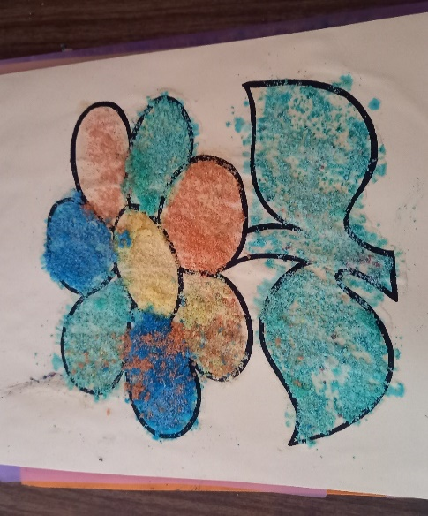 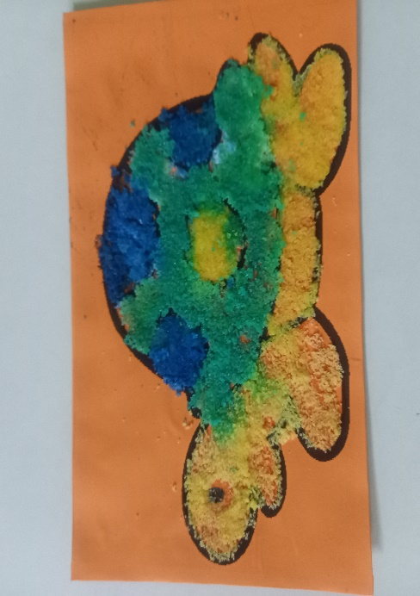

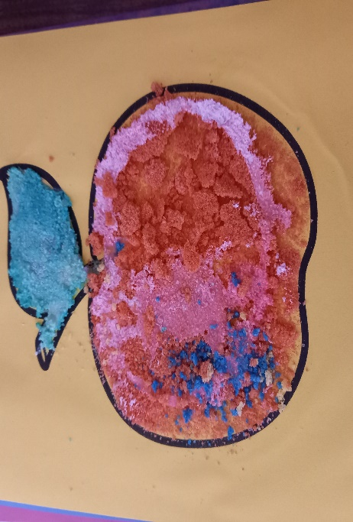 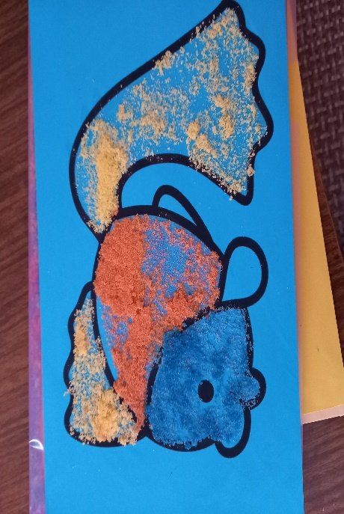

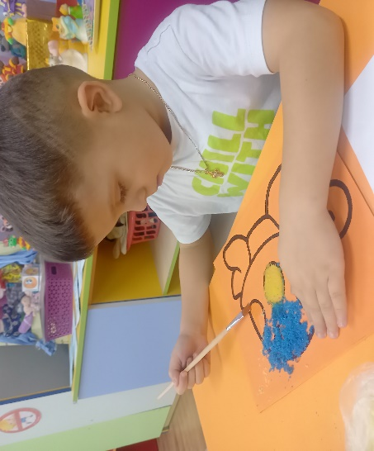 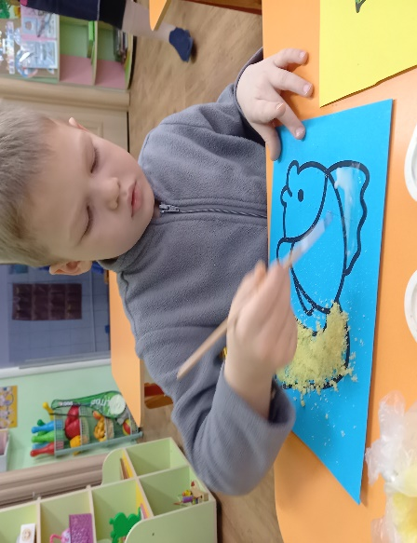

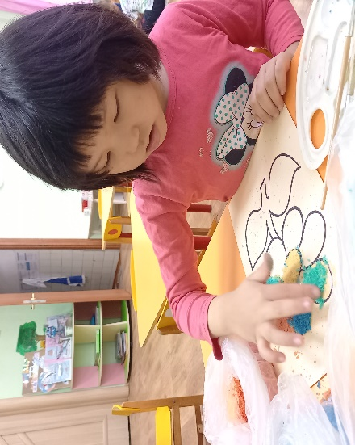 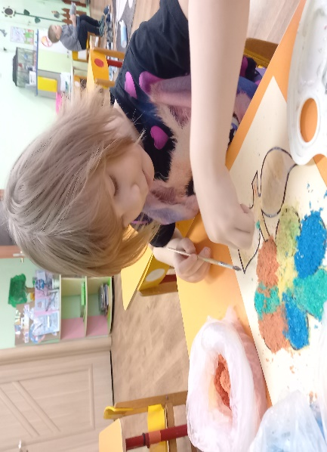

**Конспект НОД**

**«Объемная аппликация «Фрукты»**

**Образовательная область** Художественно – эстетическое развитие

**Интеграция** Речевое развитие

                       Познавательное развитие

**Цель:** формировать представления о пользе фруктов для организма человека.

**Задачи:**

-учить [детей](http://50ds.ru/vospitatel/3701-konspekt-zanyatiya-po-obucheniyu-gramote-dlya-detey-starshey-gruppy.html)  вырезать детали аппликации по предварительной разметке, располагать их на основе;

-познакомить [детей](http://50ds.ru/vospitatel/3701-konspekt-zanyatiya-po-obucheniyu-gramote-dlya-detey-starshey-gruppy.html) с понятием “витамины”, сформировать у них представление о необходимости наличия витаминов в организме человека, о полезных продуктах, в которых содержатся витамины;

-развивать мышление, мелкую моторику;

- воспитать у [детей](http://50ds.ru/vospitatel/3701-konspekt-zanyatiya-po-obucheniyu-gramote-dlya-detey-starshey-gruppy.html) потребность правильно питаться,

**Демонстрационный материал:** письмо из Простоквашино; картинки витаминов, полезных продуктов; промышленные витамины;

**Раздаточный материал:** Заготовки цветной бумаги с нарисованным контуром фруктов, клей, ножницы, салфетка.

**Ход занятия.**

**I. Организационный момент.**

**II. Вступительная беседа.**

- Дорогие ребята! Я очень рада видеть вас всех сегодня такими здоровыми и красивыми. А с каким настроением вы пришли сегодня на занятие?

**III. Беседа о витаминах.**

- Сегодня в садик принесли письмо из Простоквашино от кота Матроскина и Шарика. У них случилась беда. Заболел Дядя Фёдор.

А вот что пишут Матроскин и Шарик.

**Письмо:**

Здравствуйте, дорогие ребятишки, девчонки и мальчишки. Решили обратиться к вам с просьбой. Может быть, вы сможете нам помочь. Случилась беда. Заболел Дядя Фёдор. Не ест, не пьёт, песенки не поёт. Не радует его ни мороженое, ни пирожное. Не знаем, чем его лечить. А вы все такие красивые, здоровенькие, и щёчки у вас розовенькие. Наверное, секрет какой-то знаете. Поделитесь с нами, как Дядю Фёдора вылечить. Только просим помочь быстрее, а то ему совсем плохо.

- Да, грустная история. Ребята, как вы считаете, сможем мы помочь вылечить Дядю Фёдора?(выслушать ответы детей)

Воспитатель: - Я знаю, что нам может помочь побыстрее вылечить Дядю Фёдора. Это витамины! (открыть доску с изображением витаминов). А кто знает, что такое витамины?

- Витамины помогают детям и взрослым быть крепкими и здоровыми. Одни витамины помогают детям расти, другие - глазам хорошо видеть, третьи - голове - хорошо думать, быть умной. А есть витамины, которые защищают нас от болезней.

- Где живут витамины? (В продуктах питания. Прикрепить к доске картинку с продуктами )

- Чтобы быть здоровым, умным, сильным, человек должен получать витамины с пищей. Если ребёнок получает этих витаминов мало, то он начинает часто болеть, теряет аппетит и плохо растёт. А как вы думаете, в какое время года мы получаем витаминов больше всего? (летом и осенью). Почему?

- А в другое время года, чтобы люди не испытывали недостатка в витаминах, им доктора назначают витаминки – таблетки продаются в аптеках. (показать).

- Особенно богаты витаминами овощи и фрукты.(прикрепить картинку с овощами и фруктами к доске).Назовите овощи и фрукты, которые вы знаете и любите.

- Ну и конечно же, нашим ребятам здоровыми, ловкими и сильными помогает оставаться физкультура.

**IV.Физминутка.**

|  |  |
| --- | --- |
| **Пейте все томатный сок,** | И.п. О.с. |
| *Раз, два, три, четыре,* | *Ходьба на месте* |
| *Раз, два, три, четыре,* |  |
| **Кушайте морковку!** | И.п. О.с. |
| *Раз, два, три, четыре,* | *Руки к плечам, руки вверх.* |
| *Раз, два, три, четыре,* |  |
| **Все ребята будете** | И.п. О.с., руки на пояс |
| *Раз, два, три, четыре* | *наклоны в сторону* |
| *Раз, два, три, четыре,* |  |
| **Крепкими и ловкими** | И.п. О.с. руки на пояс |
| *Раз, два, три, четыре,* | *приседания.* |
| *Раз, два, три, четыре,* |  |
| **Грипп, ангину, скарлатину -** | И.п. О.с. руки на пояс |
| *Раз, два, три, четыре,* | *прыжки* |
| *Раз, два, три, четыре,* |  |
| **Все прогонят витамины!** | И.п. О.с. |
| *Раз, два, три, четыре,* | *ходьба на месте.* |
| *Раз, два, три, четыре,* |  |

**V. Аппликация.**

Как же нам написать ответ Матроскину и Шарику, ведь наши дети писать не умеют?

Предлагаю отправить в Простоквашино корзину с фруктами, которую мы сделаем сами.

1. Вырезание из заготовок различных овощей и фруктов. - Вырезаем чётко по контуру.
2. Наклеивание на основу по очереди. Дети называют, что «кладут» в корзину .

**VI. Итог.**

- Если Дядя Фёдор будет употреблять витаминные продукты, то он обязательно быстро поправится. А вы, ребята, любите есть овощи и фрукты? А что вы посоветуете детям, чтобы они не болели?

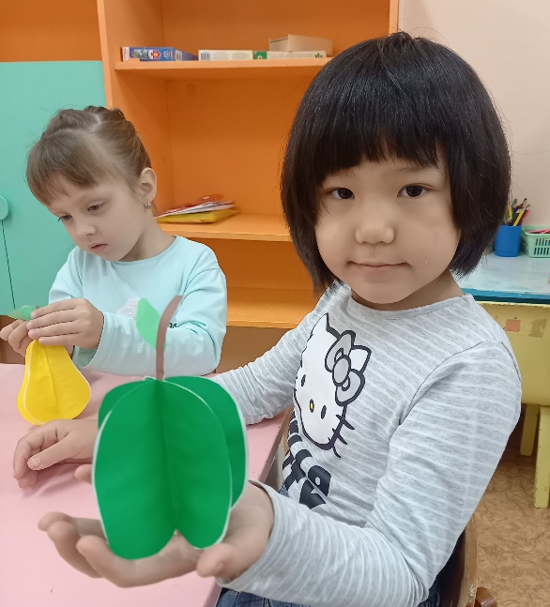 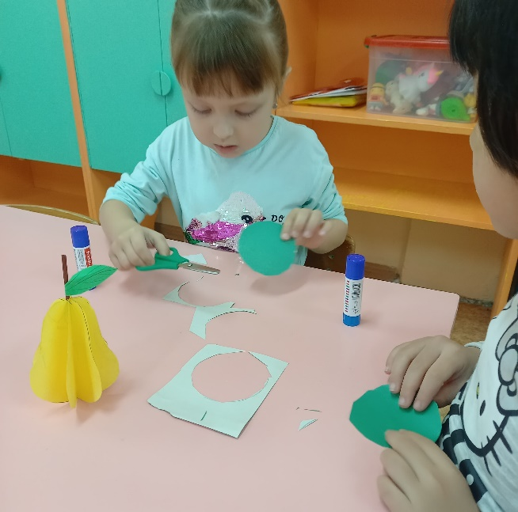

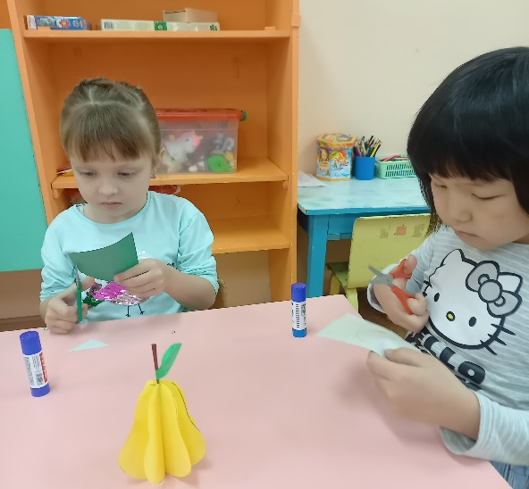 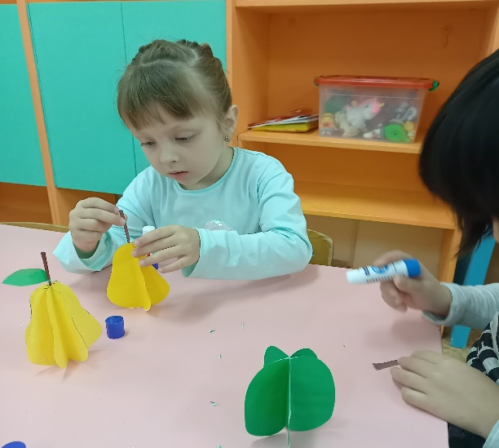

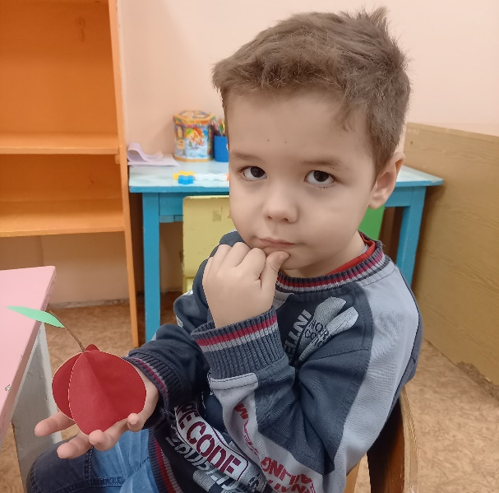

**НОД аппликация «Зубная щётка для Пети».**

Цель: формирование у детей правил личной гигиены, знакомство с историей зубной щетки.

Задачи:

Образовательные:- познакомить детей с историей зубной щётки, правилами пользования ею;

-учить аккуратно работать с клеем и ножницами;

-закрепить правила ухода за зубами и полостью рта;

Развивающие: развивать мышление, общую и мелкую моторику, коммуникативные навыки, развивать творческие способности по декорированию;

Воспитательные: воспитывать соблюдение правил личной гигиены.

**Ход НОД:**

Воспитатель: Здравствуйте , ребята! Послушайте загадку и скажите, о чем идет речь?

Красные двери

В пещере моей,

Белые звери

Сидят

У дверей.

И мясо, и хлеб - всю добычу мою -

Я с радостью белым зверям отдаю! (зубы).

Воспитатель: Скажите, а зачем человеку нужны зубы? *(ответы детей)*

Воспитатель: Правильно, они нужны для того, чтобы мы кусали и пережевывали пищу,  и для того, чтобы человек мог ослепительно улыбаться, и для красивой речи. Наши зубы можно сравнивать с растениями в цветочных горшках, где каждый зуб закреплен в своем костном *«горшочке»*.

Физкультминутка.

Наши деточки устали

И со стульчиков все стали,

Потянулись, потянулись,

Солнышку мы улыбнулись,

Вправо, влево наклонились,

Быстро к речке мы спустились,

Льется чистая водица-

Мы умеем сами мыться,

Зубную пасту мы берем,

Крепко щеткой зубы трем

Моем шею, моем уши

Сами вытремся посуше.

Воспитатель: За зубами ухаживать надо как за цветами. Как вы ребята ухаживаете за своими зубами? *(ответы детей)*

Воспитатель: Кто знает, что необходимо иметь каждому человеку для ухода за зубами? *(Ответы детей)*

Воспитатель: Кто знает, что необходимо иметь каждому человеку для ухода за зубами? *(Ответы детей)*.

Воспитатель: Вас когда-нибудь интересовала история о зубной щетке? Кто придумал ее применение?

Подобием зубной щетки у древних людей был пучок травы, которым они терли зубы.

В древнем Египте пользовались деревянной палочкой с разжеванным *«веничком»* с одной стороны.

В 14 веке в Китае придумали прикрепить к ручке из бамбука небольшое количество щетинок кабана. Щетинки выбирались самые твердые и прочные – с шеи животного.

Постепенно до России дошла мода на чистку зубов. Во время Ивана Грозного в ходу были зубные *«метлы»*- палочки с пучком щетины на конце, ими пользовались после трапезы. Сейчас в наше время изготавливают нейлоновые щетки.

Зубная щетка- лучший друг человека. Зубная щетка очищает зубной налет.

Послушайте, как нужно правильно чистить зубы зубной щеткой:

Надо чистить каждый зуб,

Верхний зуб, нижний зуб,

Даже самый дальний зуб —

Очень важный зуб.

Изнутри, снаружи три,

Три снаружи, изнутри.

Воспитатель показывает картинку с мальком, у которого больные зубы.

-  Ребята, я хочу познакомить вас с мальчиком Петей, который не любил чистить зубы и от него убежала зубная щетка. Посмотрите, что стало с его зубами. Как можно ему помочь? ( Дети по очереди очищают зубы на картинке). Давайте сделаем для Пети много зубных щёток, ведь щётку зубную надо менять 1 раз в три месяца!

Выполнение аппликации, анализ работ.

-  Молодцы, дети, вы все порадовали Петю и он всех вас благодарит за работу. Теперь он будет чистить зубы 2 раза в месяц.

Выставка работ детей.

**НОД по теме: «Здоровые зубки».**

**Цель**: сохранение и укрепление здоровья детей, необходимость повышения интереса детей к собственному здоровью.

**Задачи:**

**Обучающие**: -выработать у детей на основе полученных знаний необходимые гигиенические навыки и привычки, которые нужны для укрепления здоровья.

-научить правильно и последовательно чистить зубы, пользоваться зубной щеткой;

- формировать у детей представление о правильном питании и его важности в сохранении здоровья зубов;

-расширять представление у детей о том, когда появляются первые зубы и почему они называются «молочными».

- расширять знания детей о строении зубов.

**Развивающие:**- обогащать словарный запас детей.

-развивать связную речь у детей.

- способствовать развитию психических процессов у детей: памяти, внимания, мышления, воображения.

-развивать коммуникативные навыки у детей.

**Воспитательные:**- воспитывать у дошкольников доброжелательное отношение к посещению стоматологического кабинета, к встрече с врачом-стоматологом.

- воспитывать у детей желание бережно относиться к своему здоровью.-воспитывать желание иметь красивые и здоровые зубы; доброжелательное отношение к посещению стоматологического кабинета;

**Материалы:** ножницы, картинки, пластилин, доски для лепки, салфетки,стеки.

**Ход занятия:**

Воспитатель входит в группу в белом халате.

- Ребята, кто я? ( ответы детей). Да, только доктор я не простой…

Загадка: *Проведёт в зубах раскопки,*

*Пломбы сделает и скобки,*

*Удалит больной осколок.*

*Это доктор-….Стоматолог.*

Воспитатель: - Ребята, давайте рассмотрим главные инструменты стоматолога.

1. Зеркало. С помощью зеркала стоматолог осматривает не доступные прямому зрению участки. При необходимости, процессе осмотра, фиксирует губы, щеки, язык.
2. Пинцет. Нужен для работы с другими мелкими инструментами, для проверки подвижности зубов, для переноски ватных тампонов.
3. Зонд. При помощи него стоматолог обследует наличие повреждений и болевых реакций.
4. Лоток. Предназначен для хранения всех вышеперечисленных инструментов.

Кроме ручного набора инструментов, есть ещё стационарный инструмент – бормашина. Бормашиной сверлят больные зубки. Эта машина помогает стоматологу убрать микробы, которые живут в зубе.

-Дети, подумайте, а для чего нам нужны зубы? (Ответы детей).

Поднимите руки те, кто посещал стоматолога? А у кого уже выпали зубки? Как называются зубки, которые выпадают первыми? (Ответы детей).

Правильно! Молочные зубы. Они называются так, потому что появляются у детей ещё тогда, когда дети сосут грудное молоко.

Воспитатель показывает 2 зуба.

- Дети, определите, какой зуб больной? Почему? Да, болезнь зубов называется – кариес. Подумайте, почему зубы начинают болеть? (ответы детей).

*Д/И «Вредная и полезная еда для зубов».*

Воспитатель:- А как правильно ухаживать за зубами? (ответы детей).

*Практическое упражнение: «Чистим зубки».*

Воспитатель: - Ребята, сегодня мы с вами сделаем здоровые , весёлые зубки.

**Показ воспитателем**.

Перед вами лежит картинка с зубом. Нужно аккуратно вырезать зуб, покрыть его эмалью(тонким слоем белого пластилина), которая защищает зубы от горячего и холодного, от ударов. Потом из пластилина чёрного и белого цвета лепим глаза, а из розового-рот. Вот такие весёлые зубки у вас должны получиться.

*Пальчиковая гимнастика: «Этот пальчик…»*

Выполнение задания детьми. Выставка работ.

**Подведение итогов.**

**НОД рисование в старшей группе (нетрадиционная техника) «Витаминная корзинка».**

Цель: развитие интереса детей к нетрадиционным техникам рисования.

Задачи: - познакомить с одним из видов нетрадиционной техники изобразительного искусства;

- обучать приёмам рисования фруктов штампами из картофеля;

- совершенствовать технику рисования «отпечаток»;

-развивать интерес к экспериментированию с материалами и средствами изображения;

- развивать мелкую моторику, фантазию, творчество;

- вызвать положительные эмоции от проделанной работы;

- воспитывать любовь к природе.

Материал: Бумага, гуашь, кисти, вода, палитра, картофель, салфетки.

Предварительная работа: Беседы с детьми: «Фрукты», «Что где растёт?».

Чтение художественной литературы: загадки о фруктах.

Дидактические игры: «Съедобное— несъедобное». «Что в моей корзине».

**Ход занятия.**

Воспитатель раздаёт детям материалы и вырезанные из картофеля штампы для рисования фруктов. На листе бумаги дети рисуют круг, делят круг линией, чтобы нижняя часть круга была больше. Это основа для корзины. Прорисовываем ручку корзины. Разводим на палитре краску, макаем штамп в краску. Делаем отпечатки, затем края фруктов прорисовываем тонкой кисточкой. Ставим отпечатки ровно, плотно прижимая друг к другу. Ручку корзины рисуем по верхней линии круга. Корзина готова. Делаем ещё несколько штампов- наполняем нашу корзину. Можно дополнить рисунок отпечатками листьев внизу корзины.

**НОД с детьми старшей группы «Волшебный чай».**

Цель: поддержание активного интереса у детей к окружающей природе;

Задачи:

-формировать у детей знания о том, что некоторые растения являются **лекарственными.**

-познакомить с внешним видом некоторых **лекарственных растений.**

-активизировать словарь детей путём введения новых слов.

-развивать познавательный интерес и активность дошкольников.

-воспитывать любовь и бережное отношение к родной природе.

Материал :картинки с **лекарственными растениями,** аптечные лекарственные сборы;

Ход деятельности

- Здравствуйте, ребята! Посмотрите внимательно, что у меня в руках? *(Растения)*.

Сегодня мы поговорим о растениях. Давайте вспомним, что мы относим к растениям? *(Деревья, цветы и кустарники)*.

Людям нужны растения? Для чего? (ответы детей). Без растений жизни на планете Земля не существовало бы. Растения не только помогают всем живым существам дышать,  но также они помогают,  лечиться от болезней. Поэтому мы сегодня поговорим именно о **лекарственных растениях**.

*Чтение стихотворения:*

Если вдруг ты заболел, не спеши с таблетками,

Пригласи своих друзей с зелеными ветками.

Еще давным-давно люди заметили, что все звери лечатся **травами.** Разные растения помогают от разных болезней. В нашей местности очень много таких растений.

Природа предоставляет человеку огромное разнообразие даров - **лекарства от всех болезней**. Их надо только знать и уметь ими пользоваться. Многие люди сами занимаются сбором **трав на лугу**, в лесу, в поле. Может и ваши родители или бабушки тоже собирали **лекарственные травы**. Знания о **лекарственных травах** пригодятся каждому человеку. Прежде чем идти их собирать, необходимо всё о них знать.

Сегодня мы познакомимся только с некоторыми **лекарственными растениями**.

Давайте поиграем в игру *«Отгадай загадку»*.

Я буду загадывать загадки, а вы глазами на столе найдите отгадку.

На верхушке стебелька — Солнышко и облака.

Белая корзинка, золотое донце,

В ней лежит росинка. И сверкает солнце *(ромашка)*.

Правильно, это ромашка, его белые лепестки обвивают ярко-жёлтый глазок. Это многолетний цветок, расцветает он в начале лета и цветет до поздней осени. Отвар ромашки принимают при простудных заболеваниях, масло ромашки является противовоспалительным средством, а ванночки с экстрактом ромашки оказывают прекрасное успокаивающее действие.

Вдоль дорожек его встретишь,

Ранки, ссадины излечишь,

Сорвешь листочек осторожно.

Кто нас излечит? *(Подорожник)*

Найдите это растение среди других. Попробуйте догадаться, почему это растение так называется? Подорожник любит расти вдоль дорог, поэтому и получил свое название. В народе его еще называют порезник и ранник, потому что он заживляет их. Его нужно сполоснуть и приложить к больному месту. Кто из вас пользовался подорожником? А еще сухие измельченные листья употребляют в форме настоя в качестве отхаркивающего средства при кашле. Посмотрите на картинку-подорожник в народе называют “скорая помощь”, “аптека у дороги”.

Физминутка

*Вот мы руки развели, словно удивились.*

*И друг другу до земли в пояс поклонились.*

*Наклонились, выпрямились, Наклонились, выпрямились.*

*Ниже, ниже, не ленись, поклонись и улыбнись.*

-Продолжим наш разговор о **лекарственных травах**.

Золотой и молодой, за неделю стал седой,

А денёчка через два облысела голова   *(одуванчик)*.

Одуванчик одним из первых появляется весной, словно желтое солнышко в молодой зеленой **траве**. Одуванчик – цветок дикий, так как за ним никто не ухаживает. Растет одуванчик почти везде: На своей высокой ножке, поднимаясь к вышине, он растет и на дорожке, и в ложбинке, и в**траве**. Для лечения кашля и улучшения аппетита используют листья и корни одуванчика. А из цветков одуванчика люди варят очень вкусное варенье. Ребята, найдите картинку этого прекрасного растения.( Дети показывают).

Растет зеленою стеной

Ее обходят стороной

Колючая и злая дива

А как зовут **траву?** *(крапива)*

Крапива растет везде: у дорог, рядом с домом, в оврагах. Это растение можно собирать всегда, от ранней весны до поздней осени. Почему крапиву назвали крапивой? Правильно, это связано с главными признаками крапивы – обжигать, оставляя на коже красные крапины. В народе ее называют *«жгучка»*, потому что жжется.

Крапива очень полезна. В ее листьях содержится много витаминов. Крапивой лечат простуду, боли в суставах. Ее используют в уходе за волосами. Волосы блестят, лучше растут. Из крапивы делают **лекарства**, останавливающие кровь, заживляющие раны, лечат язвы. Крапиву можно применять практически при любом заболевании.

Крапиву с древних времен люди использовали в пищу. На Руси крапива всегда была на столе, ее ели   в натуральном виде, подмешивали в хлеб, солили, сушили и добавляли к разным блюдам. Посмотрите, как выглядит крапива.

- Многие эти травы входят в состав сборов, которые продаются в аптеке. Посмотрите, я уже подготовила некоторые настои. В этой баночке настой грудного сбора, в этой баночке-настой для лечения кишечника. А сейчас мы приготовим настой из цветков суданской розы. Посмотрите, какой красивый цветок! По- другому этот напиток называют каркаде-травяной напиток бордового цвета. Это настой помогает снижать температуру, в нем много витаминов.

Чтобы приготовить настой- необходимо залить сухие цветы и дать настояться. Что вы видите? (вначале цвет настоя фиолетовый, а позже- бордовый).

Рефлексия.

Еще очень много **лекарственных** растений можно найти в лесу, на лугу. На каждую болезнь есть свое **лекарственное растение**. Мы живем в мире **лекарств.** Самая лучшая аптека - это природа. Но **лекарственные** растения заготавливать и делать из них **лекарства** могут только взрослые. Дети могут только помогать.

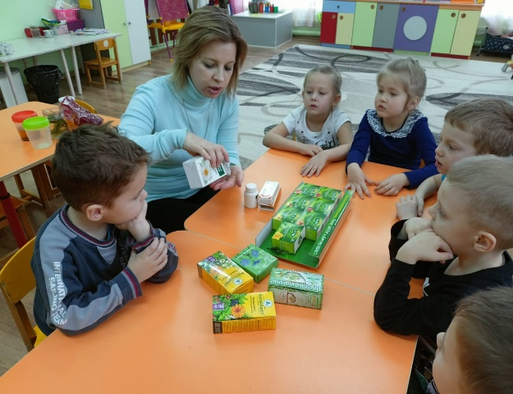 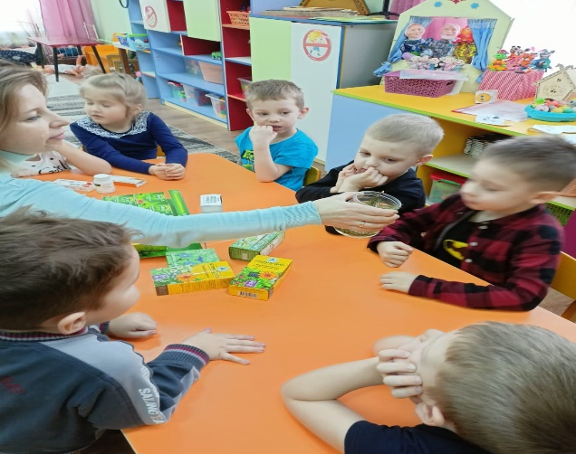

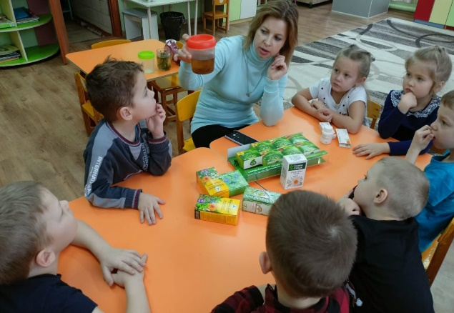 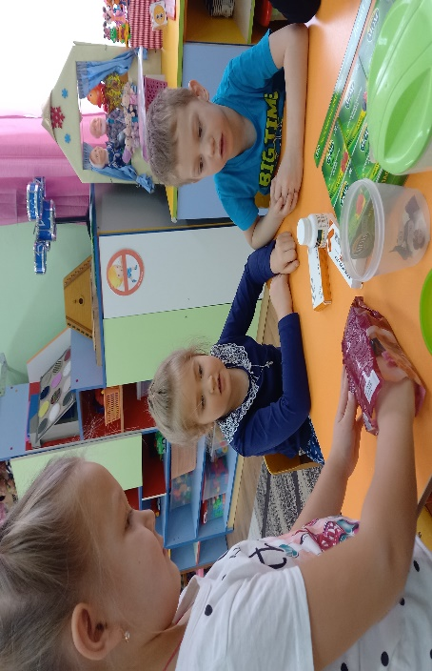

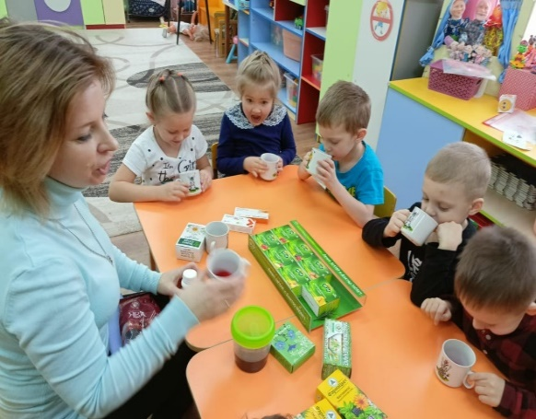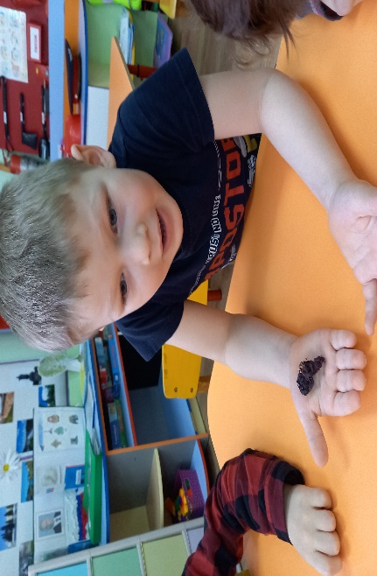

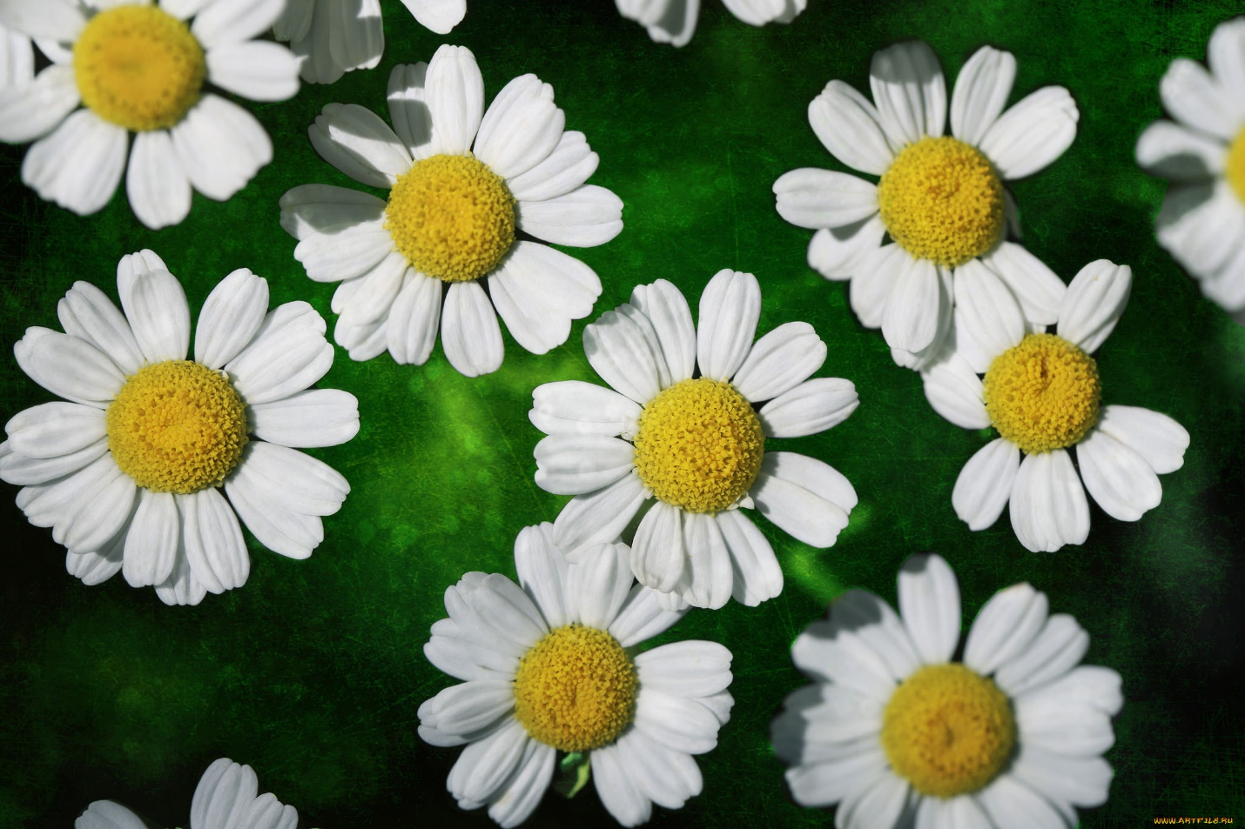

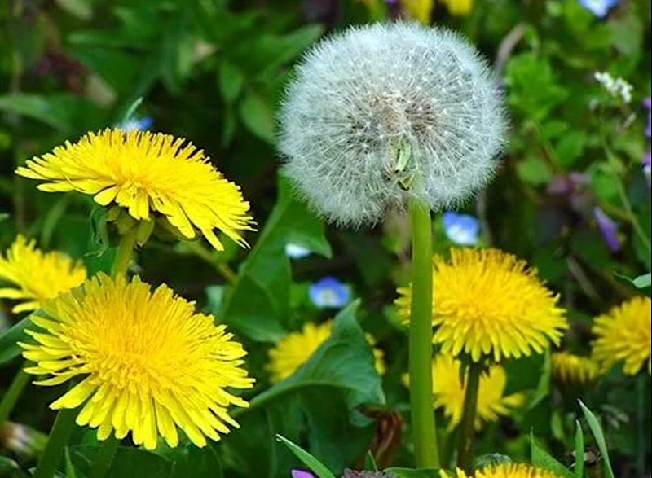

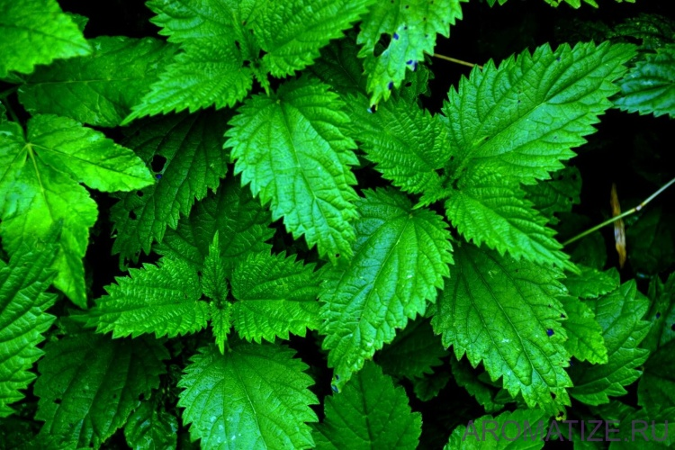

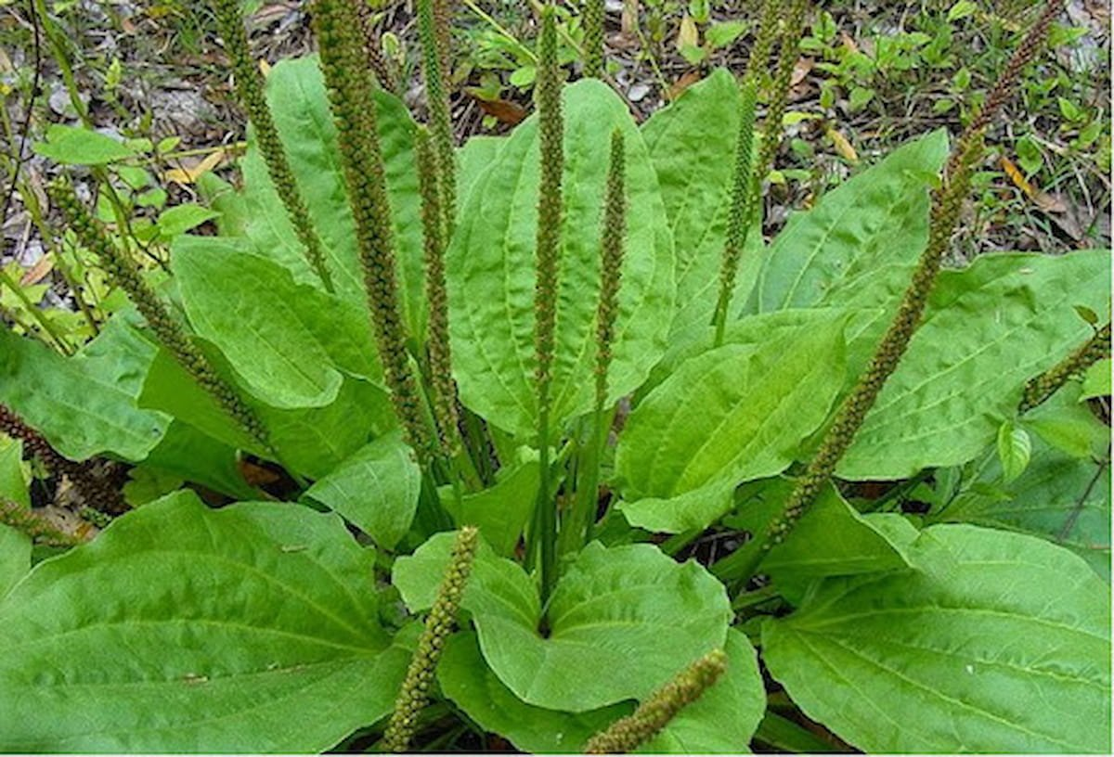

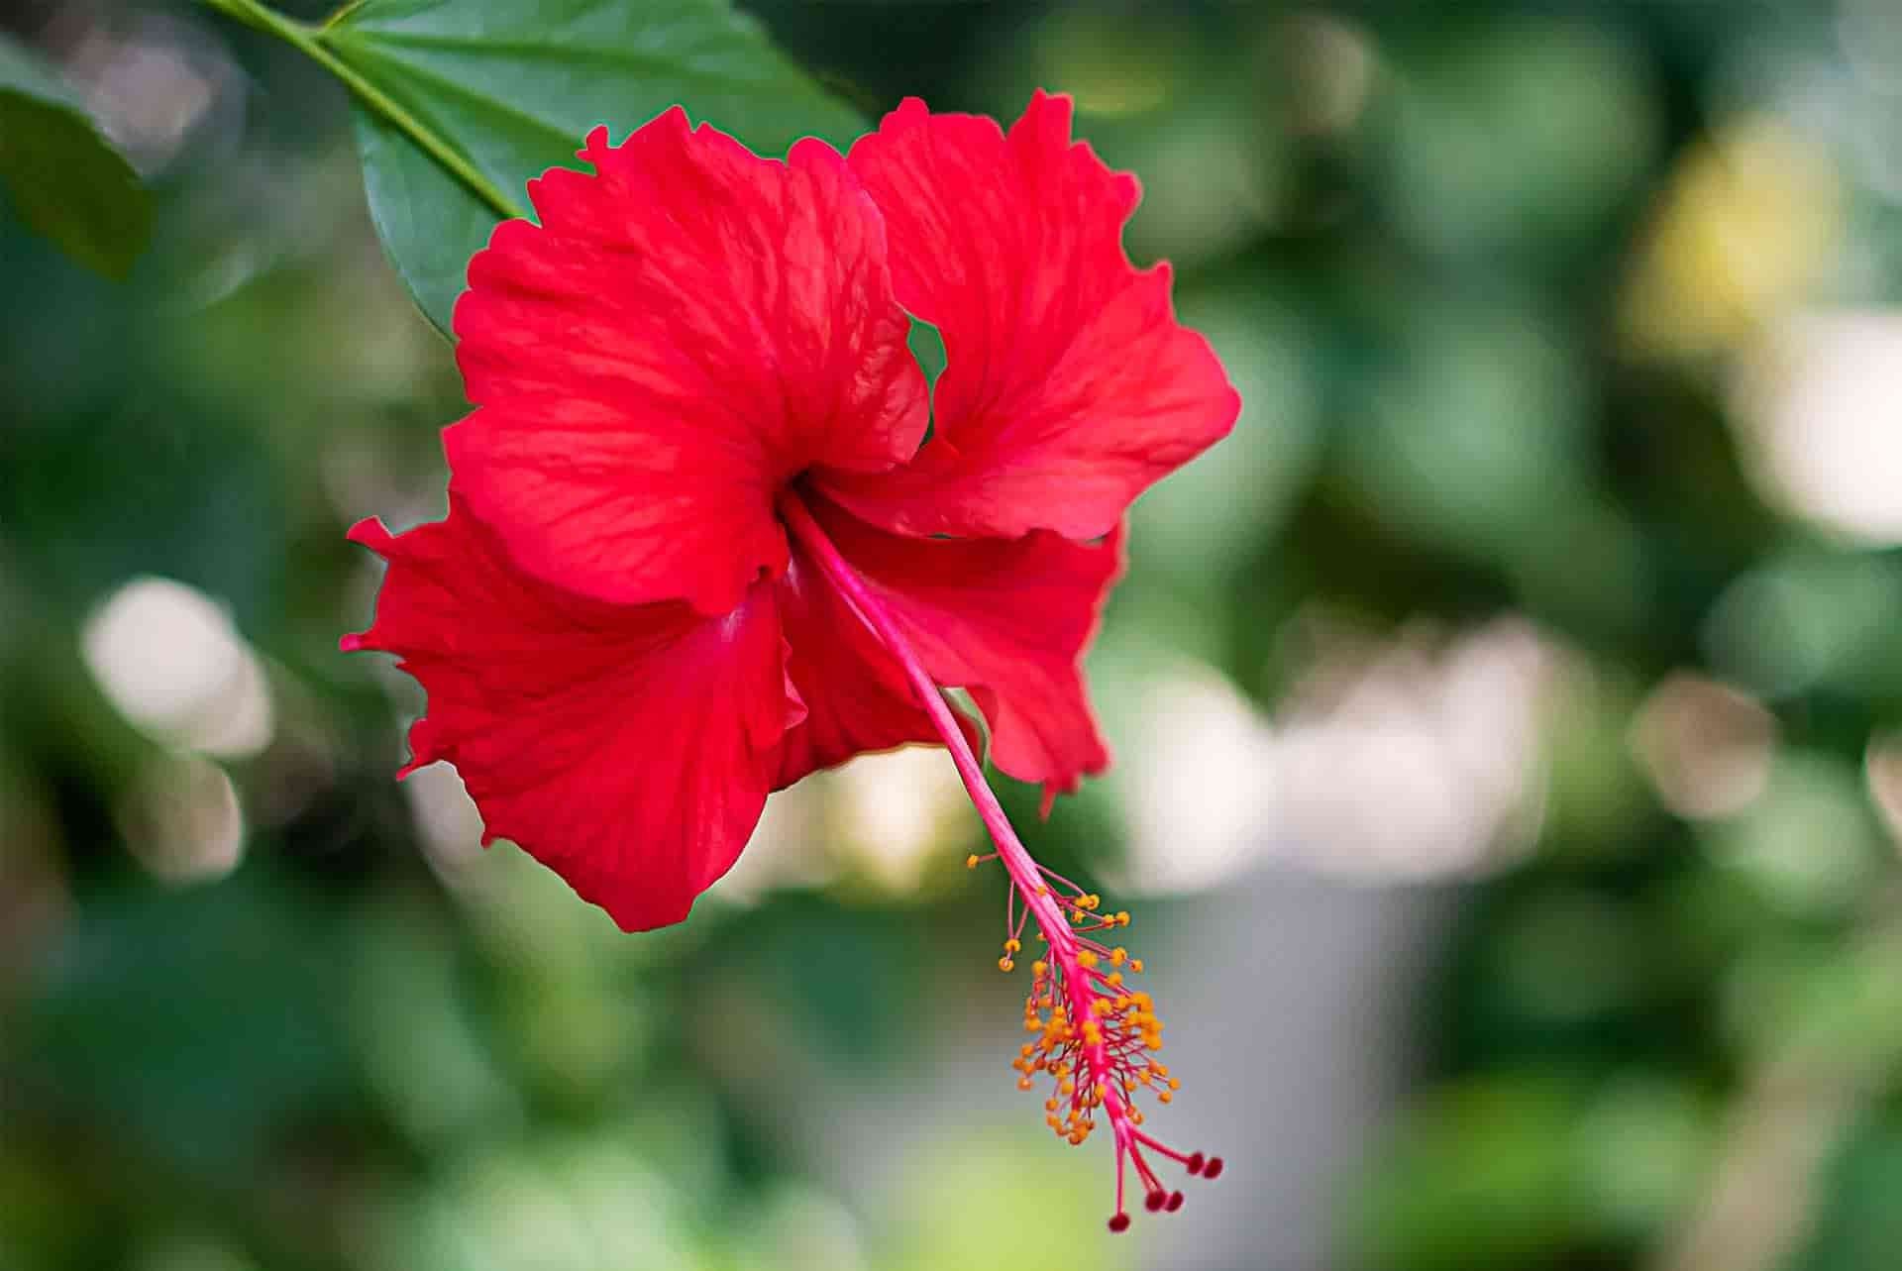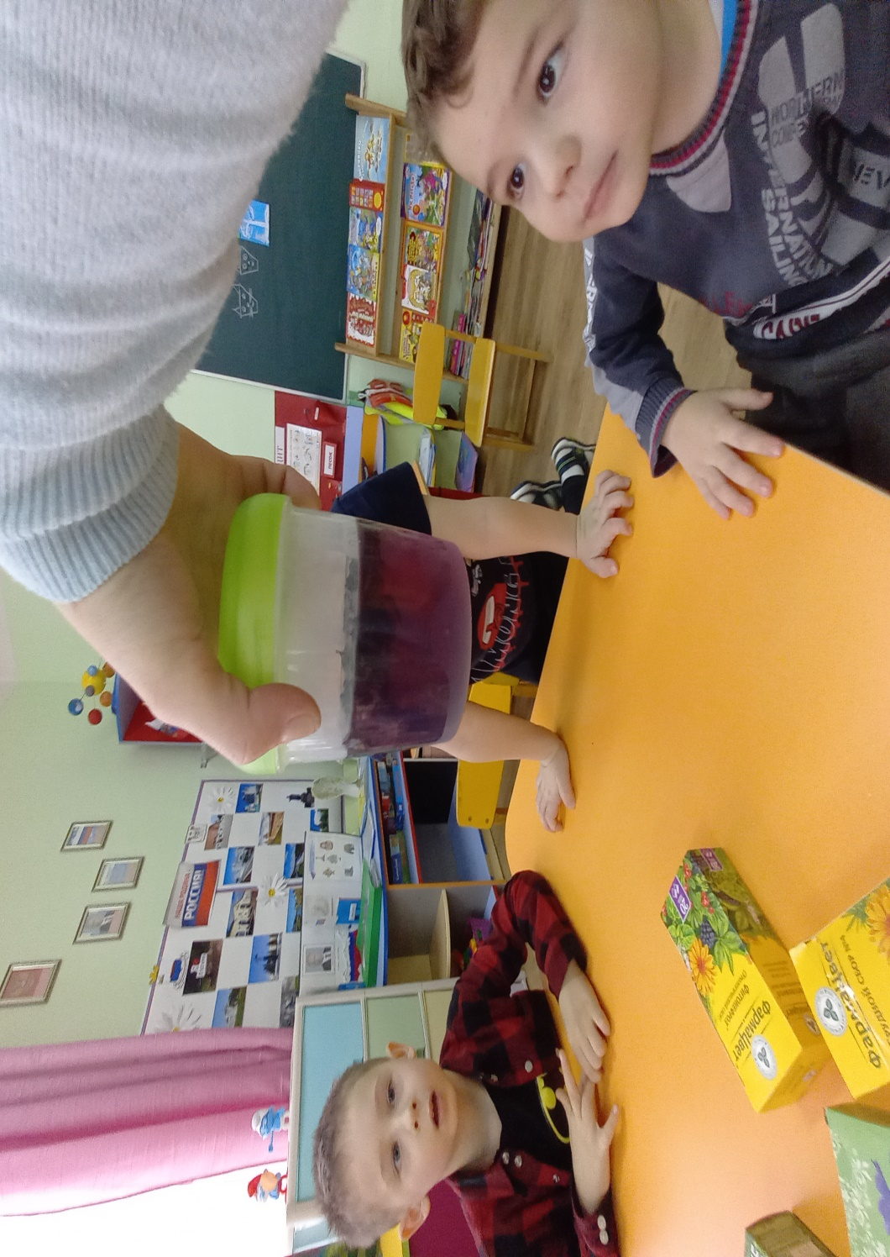

**Конспект НОД в старшей группе с элементами экспериментирования по валеологии на тему: «Глаза-наши помощники».**

**Цель:** знакомство со строением глаза и его роли в жизни человека.

**Задачи:** -закрепить представления детей об органах зрения;

-закрепить знания детей о том, что вредно, а что полезно для глаз;

-развивать зрительные ощущения;

-воспитывать чувство сострадания к незрячим людям, желания им помочь;

-воспитывать бережное отношение к органу зрения;

Материалы: сигнальные знаки, ситуационные картинки, воздушный шарик, картинка строение глаза.

**Ход занятия**

**Воспитатель:** (держит воздушный шар). Посмотрите, что у меня в руках?  
Ответы детей.  
**Воспитатель:** -Да, это воздушный шар, а какого он цвета?  
Ответы детей.  
**Воспитатель:** -Правильно, зеленого цвета. Скажите, а как вы узнали, что у меня в руках воздушный шар зеленого цвета?  
Ответы детей.  
**Воспитатель:** -А что помогло вам увидеть? Чем вы увидели?  
Ответы детей.  
**Воспитатель:** -Правильно, глазами. Глаза - главные помощники человека. Ребята, видеть глазами, означает пользоваться зрением. Что мы можем благодаря зрению?  
Ответы детей.  
**Воспитатель:** -Конечно, благодаря зрению мы можем видеть все, что есть вокруг нас, различать и узнавать предметы, отмечать их качества и любоваться красотой природы. С помощью глаз человек видит предметы, их цвета, размеры, формы.  
- А сейчас повернитесь и посмотрите в глаза друг другу. Какие у вас красивые глазки! Как говорят о глазах, чтобы передать их красоту? Какие они?  
Ответы детей. (прекрасные, ясные, лучистые, чистые, нежные, заботливые, добрые, ласковые, счастливые, веселые). Молодцы, сколько ласковых и нежных слов вы назвали.  
**Воспитатель:** -А что умеют делать наши глаза?  
Ответы детей. (плакать, смеяться, щуриться, смотреть, грустить, закрывать, открывать, мигать)  
**Воспитатель:** -Правильно, скажите, ребята, если человек грустит, какие у него глаза?  
Ответы детей (грустные; сердится - сердитые; удивляется - удивленные; думает - задумчивые; веселится - веселые)  
Вот видите, какими разными могут быть глаза у человека и у вас тоже.  
**Воспитатель**: -Ребята, садитесь и послушайте, как устроен наш глаз:  
*Глаз волшебный теремок.  
Круглый маленький домок,*

*Этот дом со всех сторон  
Белой стенкой окружен,  
Стенку эту белую  
Называют склерою.  
Впереди кружочек тонкий-  
Роговица словно пленка,  
Вся прозрачна, как стекло-  
В мир чудесное окно,  
Впереди, пред белой склерой  
Яркой радужки кружок  
В центре радужки - зрачок.  
А за радужкой лежит  
Маленький хрусталик,  
Он такой имеет вид,  
Как стеклянный шарик.*Посмотрите еще раз  
Как устроен глаз.  
**Воспитатель:** Глаз-очень важный орган. О глазах много пословиц. Вот послушайте «Береги глаз, как алмаз», потому что алмаз очень дорогой камень, а для человека глаз еще дороже. Почему глаз очень важен для человека. Для этого мы с вами проведем эксперимент. Возьмите **сигнальные знаки**, которые лежат на ваших столах и закройте ими один глаз, голову держите прямо. Скажите, всё ли вам видно вокруг.  
Ответы детей  
**Воспитатель:** -А теперь уберите знаки и посмотрите двумя глазами. Как вам лучше смотреть, одним и или двумя глазами?  
Ответы детей  
**Воспитатель:-** Правильно, мы о видим больше и лучше, если смотрим двумя глазами, а когда человек смотрит только одним глазом, он видит меньше. Мы это с вами проверили.  
**Воспитатель**: -Поэтому, ребята, глаза надо беречь. Природа уже заботливо оберегает наши глаза. Ведь брови, ресницы, веки даны нам не только для красоты. Они защищают глаза, как вы думаете от чего?  
Ответы детей (от пыли, ветра, пота, воды, яркого света).  
**Воспитатель**: Брови задерживают капельки пота и воды, стекающие со лба, и не дают им попасть в глаза. От пыли спасают ресницы, если попадает пыль, соринки в глаза их смывает слеза. Если рядом с глазом появляется опасный предмет, веко закрывает глаз.  
**Воспитатель**: Давайте еще **проведем эксперимент**. Повернитесь друг к другу лицом. Дети, которые сидят от меня справа поднесите ладони к лицу своих товарищей, но не касайтесь их лица. Внимательно смотрите в глаза друг другу. Когда я скажу «раз» - вы быстро хлопните в ладоши. Что вы заметили?  
Ответы детей.  
**Воспитатель:** Правильно. Глаза моргнули, это значит веки защищают глаза от резких движений. Чтобы сохранить глаза и зрение нужно делать гимнастику для глаз, сядьте прямо, поудобнее и повторяйте движения глазами вместе со мной.  
**Физкультминутка** (гимнастика для глаз):  
*А сейчас, а сейчас  
Всем гимнастика для глаз.  
Глаза крепко закрываем,  
Дружно вместе открываем.  
Смело можем показать, как умеем мы моргать.  
Головою не вертите,  
Влево, вправо посмотрите.  
Посмотрите вверх и вниз,  
Поработай, не ленись!  
И по кругу посмотрите.  
Прямо, ровно посидите.***Воспитатель**: А сейчас, ребята, поиграем в **игру «Что полезно, а что вредно для наших** **глаз».** У вас на столах карточки с рисунками и два круга -красный и зеленый. Вам нужно определите, что плохо, а что хорошо для наших глаз. Если это плохо, то кладите карточки на красный круг, если хорошо, -на зеленый.  
1. Ребенок трет глаза грязными руками.  
2. Читает в транспорте.  
3. Читает, лежа в постели.  
4. Читает в хорошо освещенной комнате.  
5. Смотрит телевизор, сидя близко к экрану.  
6. Смотреть телевизор далеко от экрана.  
7. Нужно есть продукты с витаминами.  
8. Гулять на свежем воздухе.  
**Воспитатель:**-Давайте проверим. Что хорошо для глаз, смотрите на карточки с рисунками в зеленом круге и называйте. А теперь, назовите, что плохо для глаз и опасно. Молодцы! Ребята, наши глаза устают и им нужно давать отдыхать. Мы сейчас с вами разучим упражнение, которое вы должны выполнять каждый день, для того, чтобы ваши глаза были здоровыми. (Пальминг по У. Бейтсу) Оно называется **пальминг**, что с английского обозначает ладонь.  
Давайте, ребята, разотрем ладони до ощущения тепла. После этого ладони сложим домиком, и кладем на закрытые глаза. Теперь держим ладони на глазах. Глазами можно моргать. Теперь закрываем глаза и медленно убираем ладони. Открываем глаза и весело смотрим вокруг. Наши с вами глаза отдохнули.  
**Итог.**  
**Воспитатель:** А, теперь я хочу вас спросить о каких помощниках человека мы с вами узнали? Кто может показать упражнение для глаз?

**«Ухо – орган слуха"**

***Цель:*** формирование у детей бережного отношения к своему здоровью;

**1. Задачи**

1. Расширять знания детей о значении органов тела в жизнедеятельности человека и животных, их взаимозависимость.

2. Закрепить с детьми знания о том, что слух – это способность воспринимать окружающие звуки  
3.  Показать роль слуха при выборе у людей будущих профессий (летчиков, музыкантов, водителей, медработников и т.д.)

4. Развивать у детей навыки и умения бережно относиться к слуху окружающих людей, учитывать их интересы и пожелания.

5. Воспитывать культуру поведения (слушать спокойную негромкую музыку, спокойно разговаривать с окружающими людьми и др.) во время игровой, образовательной деятельности.

**2. *Предварительная работа:***

1. Посещение с детьми медицинского кабинета.
2. Встречи с мед. Работником ДОУ; беседа с родителями, детьми.
3. Изготовление (пополнение) атрибутов для сюжетно-ролевой игры “Больница”
4. Проведение культурно-гигиенических процедур в группе и кругу семьи.
5. Конкурс детского рисунка “Что может повредить моему слуху”.
6. Подбор стихов, пословиц, загадок по теме занятия.
7. Изготовление атрибутов для игры – драматизации “Не бойтесь врача”

**3. Цитаты, изречения**

***На то два уха, чтоб больше слушать.  
Ухо – это орган слуха, есть у каждого два уха.***

**4. Полезные советы**

Уши тоже надо беречь:

* От слишком громких звуков устаешь:  
  они мешают думать, мешают другим людям

*Выполняй ряд правил:*

* не ковыряй в ушах;  
* защищай уши от сильного ветра;  
* не слушай громкую музыку;  
* очень сильно не сморкайся;  
* не допускай попадания в уши воды.

**4. Это интересно знать!**

Слух – это способность воспринимать звуки.

**6. Выставка предметов**: помогающие сохранять слух человека и мешающие - наушники, колонка, труба, палочки для чистки ушей, капли для лечения ушей (их могут использовать только врачи или родители по назначению врача)

***Ход занятия:***

Дети сидят на стульчиках с закрытыми глазами. Звучит спокойная музыка, в которой слышно журчание воды, голоса птиц, смех детей и т.д. Через некоторое время дети открывают глаза, музыку выключить.

**Воспитатель:-** Ребята, кто из вас что слышал? *(Ответы детей)*  
- При помощи чего вы все это слышали?  
- Что мы с вами можем услышать в комнате природы? На кухне, где повара готовят обед? На главной улице нашего города? В здании школы?

Предложить детям разделиться на две команды и встать друг против друга. По команде ведущего 1 команда ладошками закрывает уши, 2 команда (заранее договорившись) звукоподражанием произносят голоса домашних животных (для усложнения задания детям 1 команды можно предложить отвернуться, чтобы участники не выдели движения губ при разговоре) Нужно постараться отгадать, что произнесли участники 2 команды. Оказывается, если уши закрыты, то мы не слышим окружающие звуки, слова, музыку и т.д. Слух – это способность воспринимать звуки.

Наше ухо — удивительный прибор, маленький и чувствительный.

Внешняя часть уха состоит из ушной раковины. Через неё по слуховому проходу звук попадает в ухо. Слуховой проход заканчивается барабанной перепонкой. Барабанная перепонка под действием звука начинает вибрировать и передавать его дальше во внутреннее ухо. Внутренне ухо — сложное устройство. Через него звуковой сигнал передается в мозг, где полученная информация считывается, и мы слышим слова, мелодию, шум.

Знаете ли вы, что на ушной раковине находится много точек, которые невидимыми ниточками связаны со всеми нашими органами (сердце, печень, желудок и др.) и влияют на их работу. Массаж ушных раковин делает здоровым весь наш организм.

Ребята под руководством педагога выполняют массаж ушных раковин.

Массаж ушных раковин (движения выполнять 8-10 раз).

1.        «Погрели ушки».

Приложить ладони к ушным раковинам и потереть их.

2.        «Потянули за ушки».

Взяться пальцами за ушные мочки и потянуть их вниз.

3.        «Щиплем ушки».

Пальцами надавливать на края ушных раковин в направлении сверху вниз, снизу вверх.

4.        «Разминаем мочку уха».

Взяться пальцами за ушные мочки и делать круговые движения.

5.        «Послушаем тишину».

Накрыть ушные раковины ладонями. Подержать их в таком положении 2—3 сек.

- Ребята, давайте подумаем, отчего могут заболеть уши? (ответы детей)

**Ребенок:**

*Если заболело ухо, если в горле стало сухо,*

*Не волнуйся и не плачь – ведь тебе поможет врач.*

**Воспитатель:**

*- Как называется доктор, ребята,*

*Тот, кто лечил ваши ушки когда-то?*

*Плачет ребёнок, не знает, к кому*

*Нужно теперь обратиться ему?*

*Попал на прием и запомни с тех пор,*

*Что уши больные лечил доктор ЛОР.*

***Игра* «Хвастунишка»**

Участники стоят по кругу, показывая на свои ушки, каждый говорит “Мои ушки маленькие, я их люблю, они помогают мне…” (что делать?) – слушать музыку, пение птиц, журчание воды, гудок паровоза и т.д.

***Игра* «Кто тише»**

Ведущий произносит слова, при этом каждый раз стараясь говорить тише. Ребята должны услышать и повторить данные слова. Побеждает тот, кто услышит наиболее тихо произнесённое.

**Воспитатель: -** Ребята, а вы умеете правильно мыть уши?

Что вы будите делать, если в уши попала вода?

*(Прыжки то на правой, то на левой ногах, с наклоном головы).*

**Игра – драматизация стихотворения «Не бойся врача»**

*Участники*: ведущий, пес Барбос, врач – ЛОР

*Атрибуты*: элементы костюмов для Барбоса, белый халат, шапочка для ЛОРа.

**Воспитатель:** ЛОР – особый врач, который лечит уши, горло, нос.

*(за столом сидит врач, что-то пишет)*

Собирался как-то к ЛОРу наш знакомый пес Барбос.

*(к врачу подходит пес Барбос)*

После чистил ватой уши, горло содой полоскал,

*(врач выполняет имитирующие движения)*

И при этом всем, кто слушал, он советы раздавал:

***ЛОР****-* Не волнуйтесь и не бойтесь, дети, ЛОРа посещать.

Если рот открыть попросит, надо шире открывать.

*(все участники раскрывают рот, врач заглядывает к ним в горло)*

Ушки ЛОР проверить может, хорошо ли слышат?

*( у некоторых детей проверяет уши).*

Носик ЛОР посмотрит тоже – хорошо ли дышит?

*(дети выполняют глубокий вдох и выдох).*

Пес Барбос: Инструментов у врача очень много разных.

Вы не бойтесь их, друзья, - это безопасно.

И не больно. Ими ЛОР смотрит осторожно.

Очень помогает он там, где это можно!

**Доктор ЛОР**: Слух — чудесный дар, и он требует бережного обращения. Для сохранения хорошего слуха, нужно правильно ухаживать на ушами.

**Правила ухода за ушами.**

**Правило 1.** *Заботясь об ушах, мы должны содержать их в чистоте.*

В слуховом проходе, ведущем от ушной раковины к барабанной перепонке, постоянно выделяется жёлтое липкое вещество - ушная сера. Её большое количество, накопившееся в слуховом проходе, мешает хорошо слышать. Поэтому уши необходимо мыть каждый день. Правильно чистить уши

намыленным пальцем. Следите за тем, чтобы мыло и вода не попали внутрь уха.

**Запомните! К**овырять в ушах спичкой, булавкой и прочими твердыми предметами для удаления ушной серы нельзя, потому что можно повредить саму барабанную перепонку.

***Правило 2.****Берегите уши от холода.*

В холодное время года нельзя ходить без головного убора. Из-за переохлаждения организма уши могут заболеть.

**Правило 3**. Оберегайте уши от слишком громких звуков.

**Итог беседы.**

- Назовите орган слуха.

- Перечислите правила ухода за ушами.

 - Чем опасны громкие звуки и шум?

**Конспект НОД по здоровьесбережению с детьми старшего дошкольного возраста на тему: «Где прячется здоровье?»**

**Цель:** Формирование у детей осознанного отношения к своему здоровью и потребности к здоровому образу жизни.

**Задачи:**

* Формировать у детей представления о зависимости здоровья от двигательной активности, закаливания и чистоты тела;
* уточнить знания о полезных свойствах воздуха с опорой на исследовательские действия.
* Закрепить представление детей о распорядке дня, значимости режима дня.
* Развивать познавательный интерес, мыслительную активность, воображение.
* Воспитывать у детей желание заботиться о своем здоровье.

**Оборудование:**модель солнца, фото на стенгазетах, фонограмма лирической мелодии для рассказа легенды, песни «Улыбка» (муз. и слова Шаинского).

**Оборудование для опыта:** ёмкость с водой, трубочки и баночки по количеству детей.

**Ход занятия:**

**Воспитатель:** Ребята, давайте поздороваемся друг с другом. А знаете, вы ведь не просто поздоровались, вы подарили друг другу частичку здоровья, потому что вы сказали: “Здравствуйте!” Здоровья желаю.

Как вы думаете, что такое здоровье?

(ответы детей)

**Воспитатель:** Сейчас я хочу рассказать вам старую легенду (звучит спокойная лирическая музыка)

«Давным–давно на горе Олимп жили боги. Стало им скучно, и решили они создать человека и заселить планету Земля. Стали решать, каким должен быть человек, один из Богов сказал: «Человек должен быть сильным». Другой сказал: «Человек должен быть умным». Третий сказал: «Человек должен быть здоровым». Но один Бог сказал так: «Если все это будет у человека, он будет подобен нам». И решили они спрятать главное, что есть у человека - здоровье. Стали думать – решать: куда бы его спрятать? Одни предлагали спрятать здоровье глубоко в синее море, другие - на высокие горы. А один из Богов предложил: «Здоровье надо спрятать в самого человека».

Так и живет человек с давних времен, пытаясь найти свое здоровье, да вот не каждый может найти и сберечь бесценный дар Богов!

**Воспитатель:-** Значит, здоровье – то оказывается, спрятано и во мне, и в тебе, и в каждом из вас. Я открою вам маленький секрет! Наше здоровье можно сравнить с солнышком, у которого много лучиков, эти лучики живут в каждой клеточке нашего организма.

**ПЕРВЫЙ ЛУЧИК вашего здоровья – это режим дня** (показываю модель солнца)

- Дети, как вы думаете, что такое режим?

(суждение детей)

**Воспитатель:** Дети, режим – это когда выполняются все дела в течение дня по времени, как в детском саду у нас. У вас есть время для принятия пищи, для занятий, прогулки, сна и ухода домой. С этим режимом детского сада знакомы и ваши родители - папы, мамы, ну а часы показывают время выполнения режима дня. Режим дня помогает быть дисциплинированным, помогает укреплять здоровье, хорошо и качественно выполнять все свои дела и задания. Режим – это когда все твои дела распределены, четко по времени в течение дня.

- А теперь расскажите, как выполняете режим дня дома и в детском саду.

1) Чтоб здоровье сохранить,

   Организм свой укрепить,

   Знает вся моя семья

   Должен быть режим у дня.

2) Прогоню остатки сна

    Одеяло в сторону,

    Мне гимнастика нужна

    Помогает здорово.

 3) Чтобы нам не болеть

     И не простужаться

     Мы зарядкой с тобой

     Будем заниматься.

4) Вниманьем и лаской в саду нас встречают,

    Без мамы и папы мы не скучаем:

    Рисуем, танцуем, читаем, поем,

    Гуляем, играем, мир познаем!

5) На прогулку выходи

   Свежим воздухом дыши

   Только помни при уходе

   Одевайся по погоде!

6) Мама сказки мне читает

    Крепкий сон мой охраняет!

    Следует ребята знать

    Нужно всем подольше спать!

**Воспитатель:-** Чтобы узнать, как называется **ВТОРОЙ ЛУЧИК** нашего здоровья, мы проведем опыт.

- Загляните внутрь этой трубочки. Что вы там видите?

**Дети:-** Ничего нет.

**Воспитатель:-** Сейчас мы увидим, кто там прячется. Один, два, три, невидимка, из трубочки беги. (Опускаем трубочку в воду и подуем в  нее, из трубочки бегут пузырьки).

**Воспитатель:-**Что за невидимка сидел в трубочке?

**Дети:-** Это воздух.

**Воспитатель:-** Правильно, дети. А  для чего нужен воздух?

**Дети:-**Чтобы дышать, чтобы жить.

**Воспитатель:**

Без дыханья жизни нет,

Без дыханья меркнет свет,

Дышат птицы и цветы,

Дышит он, и я, и ты.

**-**Давайте, дети, проверим, так ли это. Сейчас вы постараетесь глубоко вдохнуть воздух и закрыть рот и нос ладошками (дети выполняют задание воспитателя).

**Воспитатель:-** Что вы почувствовали? Почему не смогли долго быть без воздуха?

(Суждение детей).

**Воспитатель:**Правильно, дети. Это каждая клеточка вашего организма взбунтовалась и говорит: «Пришлите, пожалуйста, воздух, а то мы погибаем». Вдыхание свежего воздуха в течение 15-20 минут придаёт бодрость, улучшает кровь.

- А давайте вспомним, какие дыхательные упражнения мы выполняем на зарядке.

**Дети:**«Насос и воздушный шар» (показывают)

**Воспитатель:**Скажите, пожалуйста, почему мы на зарядке выполняем дыхательные упражнения?

**Дети-:** Чтобы восстановить дыхание. Чтобы наш организм обогатился кислородом.

**Воспитатель:-** Правильно, ребята, воздух, богатый кислородом – это чистый, свежий воздух. Так как же называется второй лучик здоровья?

**Дети:-** Воздух.

(Открываю второй лучик здоровья - воздух)

**Воспитатель:ТРЕТИЙ ЛУЧИК нашего здоровья – это физические упражнения**(показываю модель солнца,  открываю третий лучик солнца)

**Воспитатель:**Давайте, дети, подумаем, какую пользу приносят физические упражнения?

(суждение детей)

**Воспитатель:** А вы сами выполняете физические упражнения?

Где и когда?

Дети: На зарядке, на физкультуре, на тренировке.

**Воспитатель:**Давайте и сейчас выполним «Зарядку:

Мы ногами - топ, топ,

Мы руками – хлоп, хлоп.

Мы глазами – миг, миг.

Мы плечами – чик, чик.

Раз – сюда, два – туда,

Повернись вокруг себя.

Раз – присели, два – привстали,

Руки к верху все подняли.

Сели, встали, сели, встали,

Ванькой – встанькой словно стали.

Руки к телу  все прижали

И подскоки делать стали,

А потом пустились вскачь,

Будто мой упругий мяч!!!

**Воспитатель:**Скажите, ребята, почему человек должен заниматься физкультурой?

**Дети:** Чтобы не болеть, быть здоровым.

**Воспитатель:**

Спорт, ребята, очень нужен,

 Мы со спортом крепко дружим.

 Спорт – помощник,

 Спорт – здоровье,

 Спорт – игра,

 Спорту скажем дружно: «Да! »

**Воспитатель:** - А теперь послушайте загадку:

Зимой в воде холодной

Купаться не боюсь,

Я только здоровее,

Ребята, становлюсь…

**Дети:** - Закаливание

**Воспитатель:** - «Смолоду закалишься – на весь век сгодишься» Как вы понимаете эту пословицу?

«Крепким стать нельзя мгновенно – закаляйтесь постепенно».

- Есть много видов закаливания, помогите мне их вспомнить.

**Дети:**

- Обливание под душем

- Умывание прохладной водой

- Полоскание горла

- Бег в прохладном помещении.

- Воздушные ванны.

(фото – дети идут по корригирующим дорожкам)

**Ребенок:-** Очень полезно ходить по массажным дорожкам. Эти дорожки прибавляют здоровья, если по ним ходить босиком. У нас на подошве много активных точек, отвечающих за здоровье внутренних органов, когда мы их задеваем, массируем, они способствуют правильной работе всего организма.

**Воспитатель:** - Как вы думаете, для чего люди закаляются?

(**ответы детей:** закалённый человек мало или совсем не болеет. Легче переносит заболевания. У него всегда бодрое настроение.)

**Воспитатель:** - Какие вы молодцы, все знаете. Люди закаляются для того, чтобы научить свой организм сопротивляться вредным условиям, научить его быть сильным, а значит выносливым и здоровым. Теперь вы знаете название третьего лучика здоровья. Кто скажет, как он называется?

**Дети:** - Закаливание.

(Воспитатель на модели солнца открывает четвертый лучик)

**ПЯТЫЙ ЛУЧИК**

**Воспитатель:**- Послушайте пословицу: «Хочешь, не хочешь, а есть надо».

- Почему так пословица говорит?

**Дети:-** Без еды человек не сможет жить.

**Воспитатель:** Зачем человеку еда? Как вы считаете?

(Ответы детей)

- А питание какое должно быть?(ответы детей)

**Воспитатель:**

Чтоб здоровым остаться,

Нужно правильно питаться.

Пищей сладкой шоколадной

Ты не увлекайся.

Очень кислого, соленного

Ты остерегайся.

Только овощи и фрукты,

Очень вкусные продукты.

Никогда не унывай,

Будь с улыбкой на лице,

Постоянно принимай

Витамины А, В, С.

Очень важно спозаранку,

Есть за завтраком овсянку.

Черный хлеб полезен нам

И не только по утрам.

**Воспитатель:**Дети, а давайте поиграем с вами в словесную игру, и я узнаю, что вы знаете о полезной еде. Я зачитываю четверостишье о продуктах. Если они полезные, то вы все вместе говорите: «Правильно, правильно совершенно верно». Если продукты вредные для здоровья, вы молчите.

1.  Ешь побольше апельсинов,

Пей морковный вкусный сок.

И тогда ты точно будешь

Очень строен и высок (правильно, правильно, совершенно верно)

2.  Если хочешь стройным быть,

Надо сладкое любить.

Ешь конфеты, жуй ирис,

Строен стань, как кипарис (молчат)

3.  Чтобы правильно питаться,

Вы запомните совет:

Ешьте фрукты, кашу с маслом,

Рыбу, мед и виноград (правильно, правильно, совершенно верно)

4.  Пейте дети молоко,

будете здоровы (правильно, правильно, совершенно верно)

- Молодцы, ребята, я обязательно скажу вашим мамам, что вы умеете выбирать полезную еду.

- Итак, как же называется **пятый лучик** здоровья?

**Дети:** **Полезная еда**!

(открываю пятый лучик)

**ШЕСТОЙ ЛУЧИК**

**Воспитатель:**(фото – дети умываются) Что мы здесь видим?

**Дети:**ребенок моет руки.

**Воспитатель:** Для чего моется ребенок?

**Дети:**Чтобы быть чистым, здоровым.

**Ребенок:**

Чтобы ни один микроб

Не попал случайно в рот,

Руки мыть перед едой

Нужно мылом и водой.

**Воспитатель:** - Правильно вы сказали. Значит, **шестой лучик здоровья называется…**

**Дети: – «чистота**».

**Воспитатель:** - Как вы думаете, связаны ли чистота и здоровье? Почему говорят: «Чистота – залог здоровья»?

(ответы детей)

**Воспитатель:** - Давайте вспомним правила чистоты.

**Дети:**

- Каждое утро умывайся;

- Вечером принимай ванну или душ перед сном;

- Зубы чисти утром и вечером;

- Следи за чистотой ногтей;

- Не забывай следить за чистотой ушей – мой их каждый день;

- Следи за чистотой носа, всегда имей при себе носовой платок;

- Нижнее белье меняй каждый день;

- Обязательно мой руки перед едой и после каждого посещения туалета;

- Помни, что расческа, зубная щетка, полотенце и мочалка – предметы личной гигиены, они должны быть у каждого свои.

**Воспитатель:** Ребята, посмотрите, как засияли и засверкали наши лучики здоровья на солнце. Как?

**Дети:** ярко, бодро….

**Воспитатель:** Если вы будете выполнять все то, о чем мы с вами сегодня говорили на занятии, а это - …

**Дети:** выполнять физкультурные упражнения, делать дыхательную гимнастику, дышать свежим воздухом, есть полезную еду, выполнять режим дня.

**Воспитатель:** То будете такими, как солнце - яркими, светлыми, веселыми, задорными, т.е. здоровыми.

Здоровье – это награда, которую получает человек за усердие. Нужно помнить всегда главное «Чтобы стать здоровым, надо научиться быть здоровым».

**Воспитатель:**

Я желаю вам, друзья,

Быть здоровыми всегда,

Но добиться результата

Невозможно без труда.

Постарайтесь не лениться:

Прежде, чем за стол садиться,

Руки мойте мылом и водой.

И зарядкой занимайтесь

Ежедневно по утрам.

И, конечно, закаляйтесь –

Это так поможет вам!

Свежим воздухом дышите

По возможности всегда.

На прогулки в лес ходите –

Он вам силы даст, друзья!

**Воспитатель**:   А теперь давайте попрощаемся. Будьте здоровы! И чаще улыбайтесь! Ведь улыбка тоже помогает быть здоровыми!!!

(Звучит  песня «Улыбка» Шаинского)

**Аппликация «Горшочек с кашей» в старшей группе.**

**Цель:** создание условий для формирования знаний детей о правилах правильного питания.

**Задачи:**

-расширить знания детей о продуктах здорового питания;

-развивать память, мышление, мелкую моторику рук;

-формировать у детей интерес и готовность к соблюдению правил рационального и здорового питания;

-воспитывать усидчивость, внимание.

**Материалы:** ножницы, клей, салфетки, шаблоны горшка, набор круп, ободки для игры, мяч.

**Ход занятия:**

Воспитатель(показывает обложку сказки «Горшочек каши»)

— Ребята, как вы думаете, о чем пойдет речь в сказке? (о горшке, о каше)

Сейчас я вам прочитаю, а вы подумаете, правильно ли вы предположили, что речь пойдет о каше, о горшке? (Воспитатель выразительно читает сказку)

Воспитатель:

— Так о чем же эта сказка? О ком еще говорилось в сказке?

— Кто дал девочке горшочек?

— Почему бабушка дала девочке горшочек?

— Какие слова надо было говорить, чтобы горшочек варил? Давайте скажем эти слова.

— Какие слова надо было говорить, чтобы горшочек не варил?

— Что случилось, когда девочка ушла?

— Сердились ли жители деревни, что нельзя было проехать? Почему? (Каша была вкусная и сладкая)

— А из чего варят кашу? (кашу варят из крупы)

— Назовите, какую крупу вы знаете? (гречка, пшено, рис)

Воспитатель бросает по очереди детям мяч и спрашивает:

Каша из гороха какая – гороховая;

Из гречки – гречневая,

Из пшена – пшенная,

Из геркулеса – геркулесовая,

Из риса – рисовая,

Из манки – манная,

Из перловки – перловая,

Из овсянки – овсяная,

Из ячки – ячневая,

Из пшеницы – пшеничная.

-А чтобы сварить кашу, какие продукты нам нужно купить? (молоко, соль, сахар, крупа, сливочное масло)

А как мы будем варить кашу? (по алгоритму: воспитатель открывает по очереди операции)

— Давайте сварим с вами кашу.

Подвижная игра «*Горшочек вари*».

Выбираются дети, которые будут молоком, солью, сахаром, крупой, остальные горшочек. Когда называют ингредиент, необходимый для каши, ребенок выходит в центр круга. А когда выйдут все, они берутся за руки и ведут внутри нашего хоровода свой хоровод.

1-2-3 – ты горшочек наш вари.

Молоко мы нальем, до кипенья доведем.

1-2-3 – ты горшочек наш вари.

Кашу нужно посолить, да и сахар положить.

1-2-3 – ты горшочек наш вари.

Мы крупу насыпаем, дружно все перемешаем.

1-2-3 – ты горшочек наш вари.

Для друзей и для родных.

Мы все дружно поедим,

И гостей всех угостим.

Каша вышла-то у нас-

— А что ещё можно добавить в кашу, чтобы она стала ещё вкуснее? (фрукты, орехи, ягоды)

Всем ребятам предлагаются на выбор листы с изображением  горшочка они садятся за столы вырезают его, наклеивают  на картон, возле каждого на столах стоят тарелки с рисовой, гречневой, геркулесовой, манной, пшенной крупой.  Ребята выполняют  аппликацию.

Подведение итогов:

— Покажите всем, какие горшочки получились.

Так чем же полезна каша? Почему ее надо есть всем?

— Я думаю, что после этого занятия все ребята будут, есть каши, чтобы быть сильными, здоровыми, красивыми и быстрее вырасти.

**Взаимодействие с родителями.**

**Рекомендации для родителей «Закаливание»**

Уважаемые родители, большое значение для правильного физического воспитания детей в семье имеет отношение родителей к вопросам здорового быта. Понятие «Здоровый быт» включает в себя разумный, твердо установленный режим, чистоту самого ребенка всего, чего его окружает систематическое использование воздуха, солнца и воды для закаливания правильную организацию игры и физических упражнений. Для закаливания хотелось бы посоветовать нашим родителям:

Основными факторами закаливания является солнце, воздух и вода. Начинать закаливание детей можно с первого месяца жизни, после осмотра малыша врачом – педиатром.

*«Холодный тазик»*

Налейте в таз холодную воду с температурой не выше +12С и облейте ступни ребенка, стоящего в ванне. Попросите ребенка потопать ножками, пока стекает вода. Отверстие для стока воды должно быть открытым. Промокните ноги полотенцем. В первый день продолжительность ходьбы – 1 минута, ежедневно добавляйте по 1 минуте, доводя до 5 минут. Помните! Лучше проводить закаливание в течение 1 минуты в хорошем настроение ребенка, чем 5 минут с капризами.

*«Холодное полотенце»*

Если ребенку не нравиться отираться холодной водой, постелите в ванне полотенце, смоченное холодной водой, Рекомендуемая температура +12С. Попросите ребенка потопать ножками в течение 1 минуты. Вытрите ребенку ноги, не растирая, а промокая полотенцем. Процедуру нужно проводить утром и на ночь.

*«Контрастный душ»*

Ребенок вечером купается в ванне. Пусть он согреется в теплой воде. Затем скажите ребенку: « Давай мы с тобой устроим холодный дождик или побегаем по лужам». Вы открываете холодную воду, ребенок подставляет в воде свои пяточки, ладошки. Процедуру повторяют не менее 3-х раз. После укутайте ребенка в теплую простыню, не вытирая, а, промокая воду, затем оденьте его для сна и положите в кровать.

Если ребенок боится, воздействие холодного душа, то сначала можно использовать тазик

Естественно, что быт семьи зависит от многих причин, поэтому его не всегда можно строго организовать определенными рамками. Однако родители должны стремиться к тому, чтобы ребенку были созданы все условия для его правильного физического развития. Понимание того, что является наиболее существенным для воспитания здорового, физического крепкого ребенка даст возможность при сравнительно скромных условиях, организовать необходимый режим и наладить правильное физическое воспитание.

**Уважаемые родители! Предлагаем для Вас 10 советов по укреплению физического здоровья детей.**

*Совет 1.*Старайтесь активно учувствовать в оздоровлении своего ребенка, не только рассказывать ему, что нужно делать, чтобы не болеть, но и личным примером показывать полезность для здоровья выполнения правил личной гигиены, утренней зарядки, закаливания, правильного питания.

*Совет 2.*Научите ребенка неукоснительно соблюдать гигиенические требования к чистоте тела, белья, одежды, жилища.

*Совет 3.* Приучите ребенка строить свой день, чередуя отдух и труд. Ничто так не вредит нервной системе ребенка, как отсутствие режима дня. Ритм жизни, предусматривающий занятия физическими упражнениями и спортом, прогулки и игры на свежем воздухе, а также полноценное питание и крепкий сон – лучшая профилактика утомления и болезни.

*Совет 4*. Помогите ребенку овладеть навыками самоконтроля за здоровьем, особенно при выполнение физических упражнений. Для этого заведите дневник наблюдений и записывайте вместе с ребенком данные о его физическом состоянии: вес (массу тела), рост, частоту пульса, самочувствие (сон, аппетит и т.д.)

*Совет 5.*Научите ребенка правильно пользоваться оздоровительными факторами – солнцем, воздухом и водой. Воспитывайте у ребенка стремление и привычку к закаливанию организма.

*Совет 6.* Помните, что в движении – жизнь. Занимайтесь вместе с ребенком спортом, больше гуляйте, играйте на свежем воздухе. Здоровый образ жизни, культивируемый в семье, - залог здоровья ребенка.

*Совет 7.* Организуйте ребенку правильное питание и воспитывайте положительное отношение к соблюдению режима питания. Ребенок должен знать, какие продукты полезны, а какие вредны для здоровья.

*Совет 8.* Научите ребенка элементарным правилам инфекционных заболеваний: держаться подальше от тех, кто кашляет и чихает; не пользоваться чужой посудой или зубной щеткой; не надевать обувь или головные уборы других детей. Если ребенок болен сам, чихает и кашляет, он должен знать, что надо прикрывать рот и нос маской или платком, не играть с друзьями, выполнять назначение врача.

*Совет 9.* Познакомьте ребенка с правилами безопасного поведения в доме, улице, на отдыхе и учите его выполнять эти правила, чтобы избегать ситуаций, опасных для жизни.

*Совет 10.* Читайте научно популярную литературу о возрастных и индивидуальных особенностях развития ребенка, о том как научить его укреплять свое здоровье.

К сожалению, некоторые родители считают, что ребенок с первого месяца жизни необходимо лишь кормить и одевать, чтобы он не проснулся. Что же касается физического воспитания, то оно откладывается на то время, когда он подрастает.

Однако, прежде чем приступить к закаливанию, необходимо преодолевать страхи, не редко бытующие в семьях. Надо ежедневно находить время для проведения закаливающих процедур, гимнастики, массажа и игр.

Особенна, велика роль примера при воспитании детей. «Как вы одеваетесь, как вы разговариваете с другими людьми, и о других людях. «Как вы радуетесь или печалитесь, как вы общаетесь с друзьями и с врагами, как вы смеетесь, читаете газету» - все это имеет для ребенка большое значение. Родительское требование к себе, родительское уважение к своей семье, родительский контроль над каждым своим шагом – вот первый и самый главный метод воспитания, - пишет выдающийся педагог А. С. Макаренко.

**Консультация для родителей**

“**Правильное питание для дошкольников”**

«Человек рождается здоровым,

а все его болезни приходят к нему через рот с пищей»

*Гиппократ*

    Пища – это необходимая потребность организма, и обязательное условие существования человека.

    Мы чаще всего питаемся тем, что нам  нравится по вкусовым качествам, к чему привыкли или, что можно быстро, без труда приготовить. Важно вовремя обратиться к рациональному питанию. Именно ваш пример ляжет в основу будущей культуры питания вашего ребенка. Вы сформируете его первые вкусовые нормы, пристрастия и привычки, от вас будет зависеть его будущее здоровье. Важно правильно организовать питание детей.

    Все процессы, протекающие внутри человеческого организма – носят ритмичный характер. Режим питания важен в любом возрасте, особенно велико его значение для детей и подростков.

    Регулярное питание призвано обеспечить равномерную нагрузку в системе пищеварения в течение дня. Вот почему в дошкольном возрасте предусматривается 4-5 разовый приём пищи через каждые 3-4 часа.

    Питание должно быть разнообразным, это служит основой его сбалансированности. Важно формировать у ребенка разнообразный вкусовой кругозор.

* *В рацион ребёнка необходимо включать все группы продуктов – мясные,* *молочные, рыбные, растительные;*
* *Еда ребёнка должна быть разнообразной как в течение дня, так и в течение недели. Надо помочь ребёнку “распробовать” вкус разных блюд. Проявите фантазию, боритесь с возникновением у ребёнка консервативностью к еде. Учитывайте индивидуальные особенности ребёнка, возможную непереносимость продуктов.*

**Количество энергии, поступающей в организм с продуктами, равно количеству энергии, затраченной ребёнком.**

    Еда должна приносить радость! Она служит важным источником положительных эмоций. Замечено, что больше всего наслаждения получает не обжоры, а гурманы, для кого еда – приключение, кто любит пробовать диковинные блюда, знакомится с кухнями разных народов, осваивать новые рецепты и необычные блюда.

    Удовольствие от еды напрямую зависит от атмосферы, царящей за столом. Во время еды категорически не рекомендуется обсуждать, любого рода проблемы особенно семейного характера. Все негативные эмоции должны быть забыты, за столом должен царить мири покой. Помните: “Когда я ем- я глух и нем” и “Лучше молчать, чем говорить”. Последнее касается такого объекта семейной любви, как телевизор.

    Пусть с самого раннего возраста у ребенка сформируется представление: семейный стол – место, где всем уютно, тепло и, конечно вкусно!

**Родителям  на  заметку**

* *Домашний рацион должен дополнять, а не заменять рацион детского сада. Знакомьтесь с меню , его ежедневно вывешивают в ДОУ.*
* *Перед поступлением ребёнка в детский сад максимально приблизьте режим питания и состав рациона к условиям детского сада.*
* *Завтрак до детского сада лучше исключить, иначе ребёнок будет плохо завтракать в группе.*
* *Вечером дома важно дать ребёнку именно те продукты и блюда, которые он не получил днем.*
* *В выходные и праздничные дни лучше придерживаться меню детского еда.*

    Знание правил этикета всегда отличает воспитанного, культурного, достойного человека, а именно таким мы хотим видеть наших малышей. Соблюдение правил поведения за столом также важно и с точки зрения правильного питания. Чем раньше ребёнок узнает правила поведения за столом, тем скорее они будут выполняться автоматически, легко и свободно. Чему вы научите ребёнка в раннем возрасте, останется на всю жизнь.

    Воспитание культуры поведения за столом будет более эффективным, если вы будете мягко, но настойчиво объяснять ребёнку, почему так делать нельзя. Например: если ты будешь вертеться, ты можешь опрокинуть тарелку на себя; если ты будешь сидеть, развалившись, то прольёшь на себя суп из ложки…

    Этикету сложно научить лишь постоянным повторением правил поведения. Ребёнок смотрит, как ведут себя взрослые.

**Родители! Помните об этом!**

**Как правильно сидеть за столом**

* *Садиться за стол можно только с чистыми руками.*
* *Сидеть надо прямо, не раскачиваясь.*
* *На стол можно положить только запястья, а не локти.*
* *Руки следует держать как можно ближе к туловищу.*
* *Сидя за столом, можно лишь слегка наклонить голову над тарелкой.*
* *Разговаривать во время еды естественно и прилично, особенно во время праздничного застолья, но не с полным ртом.*

**Во время еды следует**

* *Есть размеренно, а не торопливо или чересчур медленно.*
* *Ждать, пока горячее блюдо или напиток остынут, а не дуть на них.*
* *Есть беззвучно, а не чавкать.*
* *Съедать всё, что лежит на тарелке; оставлять пищу некрасиво, но и вытирать тарелку хлебом досуха не следует.*
* *Набирать соль специальной ложечкой или кончиком ножа.*
* *Насыпать сахарный песок в чай или другой напиток специальной ложкой.*

***Не забывайте пользоваться салфетками!***

**О правилах гигиены питания**

    “*Чистота – залог здоровья!”, “Мойте руки перед едой!”  - старые призывы многих поколений. Показывайте ребенку хороший пример, заботясь о себе, поддерживая себя в ухоженном состоянии и следуя тем же самым привычкам, которые вы хотите научить своего ребенка. Лучшим средством от микробов является регулярное мытьё рук. Научите вашего ребёнка мыть руки каждый раз, когда он приходит с улицы, после пользования туалетом и перед едой, после того, как он поиграет с животными. Когда детям нравится содержать себя в чистоте, они приобретают эту привычку на всю жизнь. Ежедневно помогайте своему ребенку приобретать и закреплять навыки безопасного питания.*

**Анкета**

**"Какое место занимает физкультура в вашей семье"**

Ф.И.О., количество детей в семье.

_________________________________________________________________

­­­­­­­­­­­­­­­­­­­­­­­­­­­­­­­­­­­­­­­­­­­­Кто из родителей занимается или занимался спортом? Каким?

_________________________________________________________________

Есть в доме спортивный снаряд? Какой?

_________________________________________________________________

Посещает ли ваш ребенок спортивную секцию? Какую?

_________________________________________________________________

Установлен ли для Вашего ребенка режим дня? (Да, нет)

Соблюдает ли ребенок этот режим? (Да, нет)

Делаете ли вы дома утреннюю гимнастику?_____________________________

Регулярно или нерегулярно.___________________________________________

Соблюдает ли Ваш ребенок дома правила личной гигиены (моет руки перед едой, после туалета, умывается, чистит зубы, моет ноги и т.д.)?__________________________________

Знаете ли Вы основные принципы и методы закаливания? Перечислите их. ___________________________________________________________________

Проводите ли Вы дома с детьми закаливающие мероприятия? (Да, нет)

Кто из членов семьи чаще всего гуляет с ребенком? _________________________________________________________________

Гуляете ли Вы с ребенком после детского сада? (Да   Нет Иногда)

Гуляет ли Ваш ребенок один, без взрослых? (Да   нет иногда).

Виды деятельности ребенка после прихода из детского сада и в выходные дни:

Подвижные игры   Спортивные игры

Настольные игры

Сюжетно - ролевые игры

Музыкально - ритмическая деятельность

Просмотр телепередач

Конструирование Чтение книг.

**ДЛЯ ВАС, РОДИТЕЛИ!**

**Самомассаж ушных раковин для детей (аурикулярный массаж)**

Самомассаж ушных раковин для детей (аурикулярный массаж - один из самых быстрых и эффективных методов оздоровительного самомассажа.

Большинство учёных представляют аурикулу (ушную раковину) как эмбрион человека в перевёрнутом виде (мочка уха соответствует голове, по мере продвижения к верхушке уха расположены зоны, представляющие туловище, его органы и конечности).

Самомассаж ушных раковин являет эффективным методом при регуляции мыслительной деятельности, так как способствует нормализации кровотока во всём организме. Такой массаж позволяет сосредоточиться и быть более внимательным.

Такой вид массажа способствует заметному улучшению общего состояния, приливу бодрости и работоспособности.

Одновременно массаж ушных раковин - один из самых быстрых и эффективных методов оздоровительного самомассажа, так как ушная раковина имеет рефлекторную связь с органами и частями тела человека. При регулярном выполнении, которого, повышается работа иммунной системы организма.

**Рекомендации для выполнения самомассажа ушных раковин**

Самомассаж ушных раковин производится одновременно с обеих сторон с помощью подушечек большого и указательного пальцев рук.

При этом используются такие приёмы массажа: разминание, растирание, поглаживание.

Обязательно должны быть учтены гигиенические основы массажа.

Такой массаж показан детям практически от рождения, его можно применять ежедневно и всю жизнь, причем делать его можно в течение дня несколько раз. Время, необходимое для самомассажа обеих ушных раковин, не превышает 2-3 минут.

Дыхание при самомассаже должно быть ровным и спокойным, тихим и комфортным, темп должен составлять примерно 6-12 дыхательных движений (вдохов — выдохов) в минуту. Тип дыхания — нижний или совместно нижний и средний.

Немаловажным является то, что такой вид массажа могут выполнять самостоятельно не только взрослые, но и дети дошкольного возраста. При этом для самомассажа ушей не требуются какие-то специальные условия. Его можно выполнять в любой удобной для этого позе (стоя, сидя, лёжа).

Единственным важным условием для дошкольников является, конечно, выполнение самомассажа в форме игры.

Научить ребёнка выполнять движения массажа в определённой последовательности Вам поможет небольшое шуточное стихотворение.

**«Взяли ушки за макушки»**

(самомассаж ушной раковины выполняется большим и указательными пальцами – большой палец находится сзади)

Взяли ушки за макушки (большим и указательным пальцами с обеих сторон)

Потянули… (несильно потянуть вверх)

Пощипали… (несильные нажимы пальцами, с постепенным продвижением вниз)

Вниз до мочек добежали.

Мочки надо пощипать: (пощипывание в такт речи)

Пальцами скорей размять… (приятным движением разминаем между пальцами)

Вверх по ушкам проведём (провести по краю уха, слегка сжимая большим и указательным пальцами)

И к макушкам вновь придём.

**«Поиграем с ушками»**

«Найдём и покажем ушки»

Дети находят свои ушки, показывают их взрослому

«Похлопаем ушками»

Ребёнок заводит ладони за уши и загибает их вперёд сначала мизинцем, а потом всеми остальными пальцами. Прижав ушные раковины к голове, резко опускает их. Пи этом ребёнок должен ощущать хлопок.

«Потянем ушки»

Малыш захватывает кончиками большого и указательного пальцев обе мочки ушей, с силой тянет их вниз, а затем опускает.

«Покрутим козелком»

Ребёнок вводит большой палец в наружное слуховое отверстие, а указательным пальцем прижимает козелок – выступ ушной раковины спереди. Захватив, таким образом, козелок, он сдавливает и поворачивает его во все стороны в течение 20-30 секунд.

«Погреем ушки»

Ребёнок прикладывает к ушкам ладони и тщательно трёт ими всю раковину. Ребёнок расслабляется и слушает тишину.

Примечание. Количество повторений каждого упражнения зависти от возраста детей. В среднем это составляет 7-8 раз, для малышей достаточно 5-6 раз. Действия можно сопровождать стихами.

**Мастер-класс по изготовлению «Аромамедальонов» с фармацевтом.**

*Цель:* знакомство с профессией фармацевт, пользой масел для здоровья человека.

*Материалы:* капсулы от киндера, разноцветные шнурочки, губка, порезанная на кусочки, эфирные масла, картинки с изображением лекарственных трав, веточка ели, мята, наклейки, луковица.

**Фармацевт** (мама воспитанника):-Здравствуйте, ребята! Сегодня я пришла к вам в гости, чтобы рассказать о пользе масел. Но не тех масел, которые мамы используют на кухне, а тех, которые продаются в аптеке. Я работаю в аптеке. Моя профессия называется фармацевт. В давние времена у наших предков не было аптек. Лечились люди травами, отварами, настойками, заваривали травы и дышали над паром.

- А вы когда болеете, чем вас дома лечат? (ответы детей).

- Как можно назвать все таблетки, уколы, сиропы? (лекарства).

- Сегодня я расскажу вам, как лечится и укреплять организм травами и их ароматами. Я предлагаю вам посмотреть, как выглядят растения в природе. Но сначала отгадайте ***загадки о растениях:***

В зубной пасте и конфетах Если горло заболело,

Вы найдёте травку эту. Доставай его ты смело.

Холодит приятно рот, С мёдом, чаем запивай

Запах чаю придаёт. (*Мята*) И болеть переставай. (*Лимон*).

Красота её скромна, Головой на лук похож.

И лечебная она. Если только пожуёшь

Белый лепесток, Даже маленькую дольку,

Жёлтенький глазок. *(Ромашка*). Будет пахнуть очень долго. (*Чеснок*).

- Ромашка помогает при покраснениях кожи, ссадины и царапины быстро заживают.(Показ картинки)

Мята успокаивает, помогает хорошо заснуть. (Показ засушенной мяты).

Лук укрепляет организм, помогает при простуде. (показ лука)

Лимон помогает при заболевании горла.

Ель укрепляет организм, помогает лечить кашель.(Показ веточки ели)

- Но прежде, чем я дам вам попробовать ароматы трав, надо подготовить нос.

**Дыхательная гимнастика:** указательные пальцы накладываем на ноздри и делаем круговые движения; указательным пальцем закрываем сначала одну ноздрю, потом другую- вдыхаем и выдыхаем.

**Презентация масел:** мяты, лимона, ели.

Изготовление из капсул от киндер сюрприза аромамедальона:

Дети выбирают понравившееся масло, капают несколько капель на кусочек губки, вкладывают его в капсулу. К капсуле прикрепляют шнурок и украшают медальон наклейками.

**Картотеки.**

**Дидактическая игра «Угадай на вкус».**

**Цель:**Формирование умения у детей определять на вкус с закрытыми глазами овощи и фрукты, закрепление знаний детей об овощах и фруктах.

**Игровые правила.**Определять фрукт или овощ на вкус. Пробовать только с закрытыми глазами, не подсказывать другим, пока все не попробуют. Находить фрукт или овощ среди других.

**Игровые действия.**Угадать на вкус, какие фрукты или овощи лежат на тарелках.

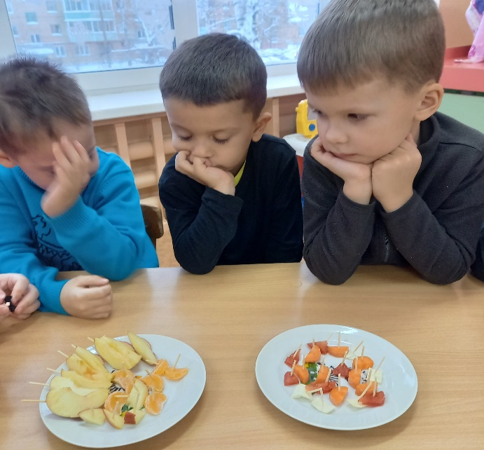 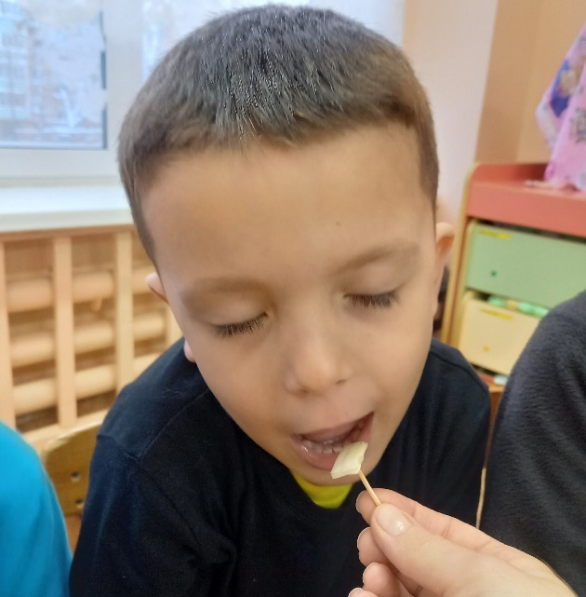

**Эксперименты «Вредные продукты: сладости и газировка».**

**Цель:** формирование представления у детей понятия «вредные продукты».

В ходе проведения экспериментов, дети увидели наличие вредных красителей в конфетах, сладостях, в газированных напитках, поняли как вредные продукты влияют на организм человека.

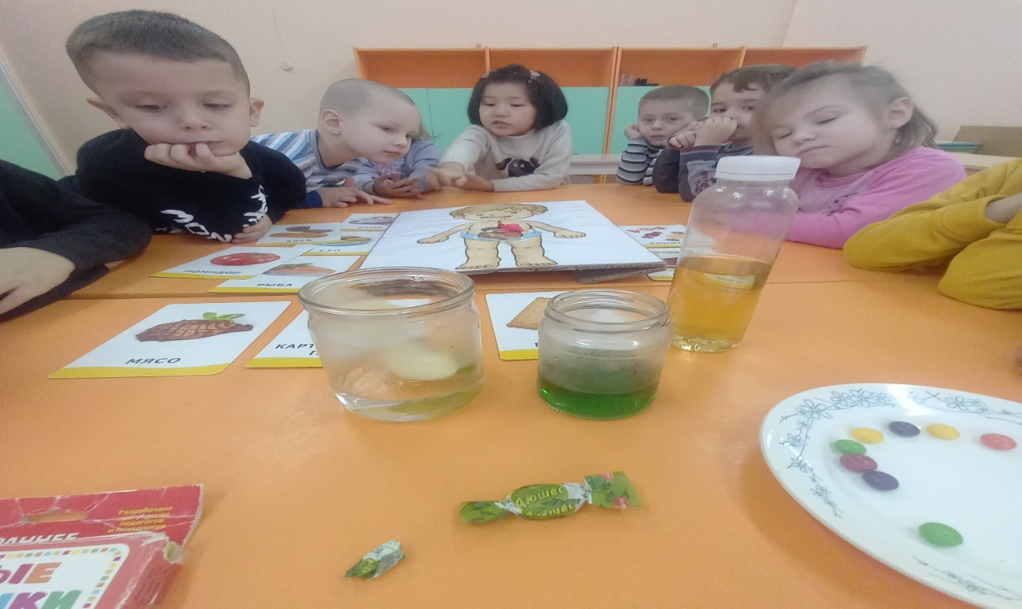

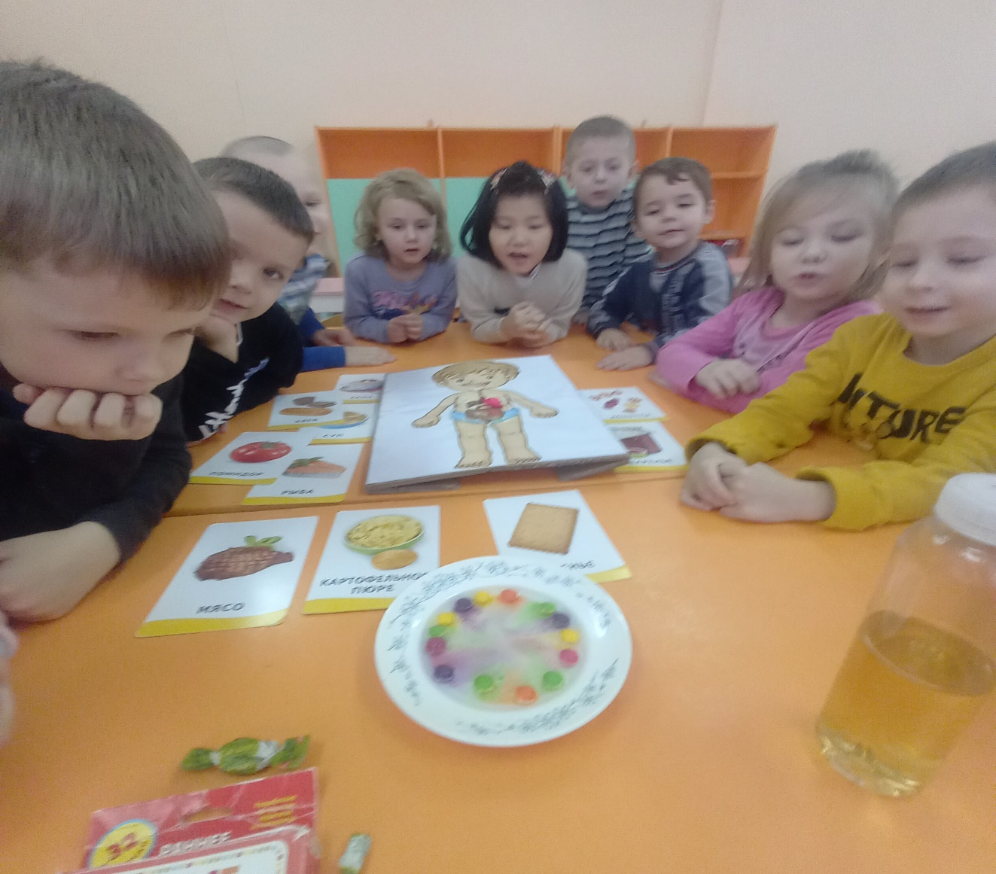

**Практические упражнения**

**«Надуй шарик», «Запусти пёрышко».**

**Цель:** формирование диафрагмального дыхания.

**Описание:** выполняется в удобной позе сидя.

Дети вдыхают воздух носом и, раздувая щёки, медленно, через приоткрытые губы, надувать шарик. Следить глазами за тем, чтобы шарик не надулся сильно и не лопнул.

Пёрышко кладём на раскрытую ладонь. Вдыхаем воздух носом и медленно дуем на перо, чтобы оно слетело с ладони.

Кладём перо на край стола и выдыхая, продвигаем его на другую сторону.

Перо сдуваем с одной ладони на другу.

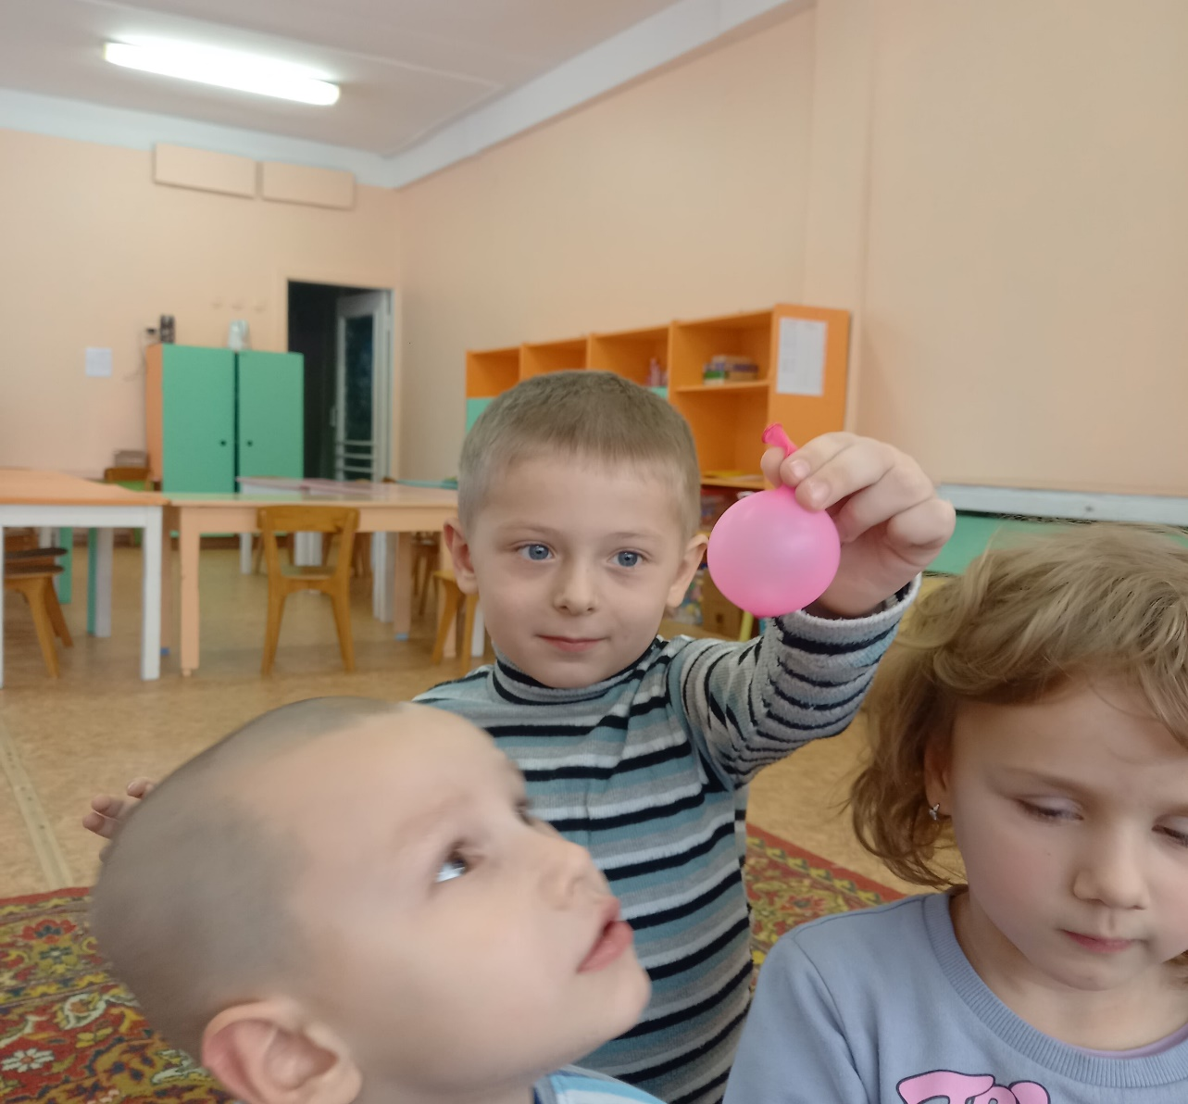

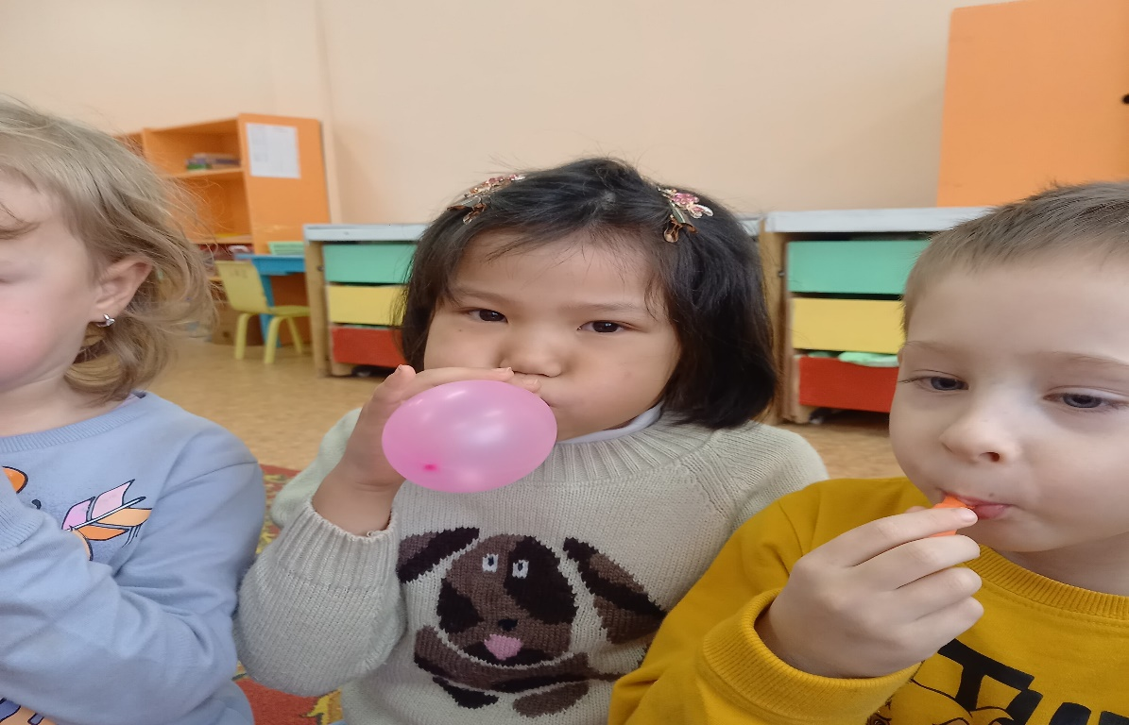

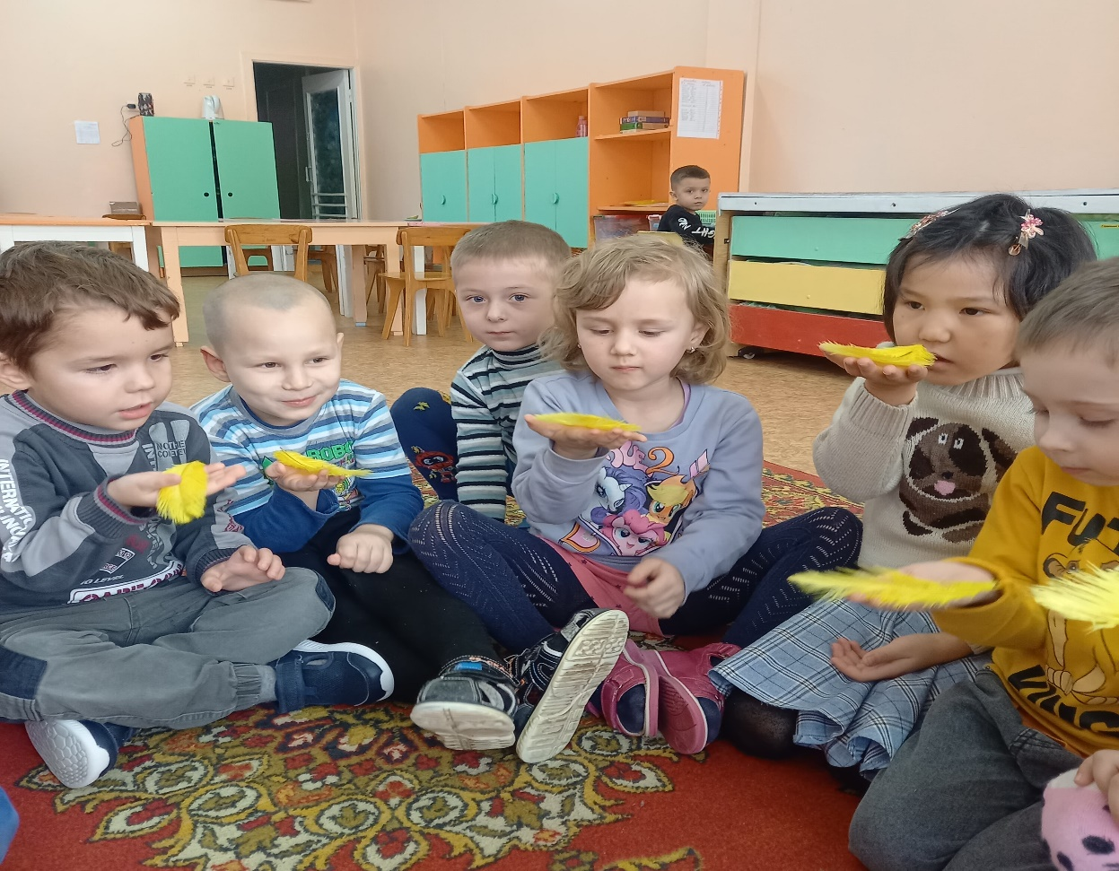

**Дидактическая игра «Узнай и назови»**

Задачи: — учить различать эмоции по внешним проявлениям, называть основные эмоции и их оттенки; — связывать эмоциональное состояние с самочувствием героя; — развивать внимание, зрительное восприятие, воображение, выразительность пантомимики, словарь, монологическую речь; — формировать доброжелательное отношение к окружающим людям. Оборудование: пиктограммы(схематическое отображение эмоций) основных эмоций, фотографии людей, иллюстрации к художественным произведениям, отображающие основные эмоции и их оттенки.

**Дидактическое упражнение «Назови причину болезней и травм»**

Задачи: — учить находить причину события, связанного с соблюдением правил личной гигиены и сохранения здоровья; — развивать умение находить причинно-следственные связи; — формировать внимательное отношение к собственному телу и здоровью.

* * * Воспитатель предлагает детям закончить предложение, определив причину или возможные причины события. Варианты:

У мальчика заболели зубы, потому что...

У Лены заболело горло, потому что...

Миша уколол себе палец, потому что...

Сережа упал и разбил себе колено, потому что...

Наташа слегла в постель с высокой температурой, потому что...

У Ани ногти были грязные, потому что...

Петя поскользнулся и больно шлепнулся, потому что пол... (мокрый, скользкий).

Наташа ночью пошла в туалет, споткнулась о собственную куклу на полу и сломала руку, потому что... (не убрала на место игрушки перед сном).

Саша, вылезая из ванны после купания, поскользнулся и больно ударился о край ванны, потому что... (пол в ванной мокрый и скользкий, надо наступать на специальный коврик).

После купания в пруду Коля серьезно заболел, потому что... (переохладился или набрался через рот или нос вредных микробов).

Таня обожгла руки, когда хотела их помыть, потому что... (первым открыла кран с горячей водой).

Помогая маме, Нина переставляла кастрюлю с горячим супом с плиты на стол и выплеснула его себе на ноги, потому что... (кастрюля была тяжелой, Нина не могла удержать ее).

Саша пролежал на пляже весь жаркий день, а к вечеру на коже у него вскочили волдыри и поднялась температура, потому что... (получил солнечный ожог, не закрывался от солнца).

Сбегая вниз по лестнице, Саша упал, потому что... (не держался за перила). Сережу укусила незнакомая собака, которую он хотел погладить, потому что... (собаке показалось, что он ей угрожает... собака стояла спиной к Сереже и не ожидала прикосновения... собаке показалось, что Сережа дразнит ее... собака в это время грызла косточку и подумала, что Сережа хочет ее отнять).

Девочка обморозила кончики пальцев на руках и ногах, потому что... (долго играла в снегу в холодный зимний день).

Мальчик потер глаза руками, и они воспалились, потому что... (руки были грязными).

Ученик заметил, что стал хуже видеть, потому что... (много читал при плохом освещении... не защищал глаза от солнца... несколько часов подряд смотрел телевизор).

Во время насморка у Саши заболели уши, потому что... (он сильно сморкался).

Коля повредил барабанную перепонку, потому что... (ковырялся в ухе палочкой).

После длительного слушания музыки Степан стал хуже слышать, потому что... (музыка была очень громкой). Зубной врач обнаружил у Севы кариес и воспаление десен, потому что... (Сева не чистил каждый день зубы... был ослаблен длительной болезнью... у него был неправильный прикус... ел мало овощей, фруктов, мяса, рыбы, яиц и пил молока... ел слишком много конфет и сладкого). Саша больно прищемил палец дверью, потому что... (не держал дверь за дверную ручку).

**Результативность проекта.**

В ходе реализации проекта, во все виды деятельности детей были включены здоровьезберегающие технологии, поэтому у детей появился достаточный уровень знаний о пользе закаливания организма, пользе витаминов и «правильных» продуктах, интерес к собственному здоровью, сформированы основы гигиенических навыков. У детей появилось стремление к укреплению и сохранению своего здоровья, используя приобретённые знания и умения.

**Заключение.**

Таким образом, если правильно организовать: развивающую среду, учитывать возрастные особенности детей, привлекать к работе по ЗОЖ родителей, систематически работать по формированию здорового образа жизни детей дошкольного возраста, то все это способствует укреплению здоровья детей, формирует представление о здоровье как о ценности, воспитывает полезные привычки и навыки здорового образа жизни.